LAPORAN AKHIR
PROGRAM KEMITRAAN MASYARAKAT (PKM)



AKSI IPM-CENTING SEBAGAI UPAYA JIHAD BEBAS STUNTING PADA REMAJA

TIM PENGUSUL:

Ketua Tim : Ihda Mauliyah, S.S.T, M.Kes (0724078501) Anggota Tim : Ratih Indah Kartikasari, SST., M.Kes (0725038702)
: Elia Ika Rahmawati, SST.,M.Keb (0719039201)

UNIVERSITAS MUHAMMADIYAH LAMONGAN FAKULTAS ILMU KESEHATAN
D3 KEBIDANAN 2023

HALAMAN PENGESAHAN
PROGRAM KEMITRAAN MASYARAKAT (PKM)

Judul PKM : Aksi Ipm-Centing Sebagai Upaya Jihad Bebas Stunting Pada Remaja
Nama Mitra Program : IPM Sekaran Lamongan
Ketua Tim PKM
Nama Lengkap : Ihda Mauliyah S.ST., M.Kes.
- NIDN : 0724078501
- Jabatan/ Golongan : Lektor/ IIIc
- Fakultas : Fakultas Ilmu Kesehatan
- Bidang Keahlian : Kebidanan
- Alamat Email : ihdamauliyah2@gmail.com
- Jumlah Anggota Tim
- Nama Anggota 1/ bidang keahlian : Ratih Indah Kartikasari,SST., M.Kes/ Kebidanan
- Jumlah mahasiswa yang terlibat : 2 orang
Lokasi Kegiatan/ Mitra
- Wilayah Mitra (Desa/ Kecamatan) : Sekaran Lamongan
- Kabupaten/ Kota : Lamongan
- Propinsi : Jawa Timur
- Jarak PT ke lokasi (km) : 20 km
Luaran yang dihasilkan : Peningkatan pengetahuan keluarga tentang Stunting
Jangka waktu pelaksanaan : 6 bulan
Biaya Total
- Internal UM Lamongan : Rp. 8.000.000,-
- Sumber lain : -

Lamongan,
Mengetahui,
Dekan Fakultas Ilmu Kesehatan Ketua Tim

Dr. Virgianti Nur Faridah, M.Kep Ihda Mauliyah,SST., M.Kes.
NIK. 19830912200609018 NIK. 19850724200809041

Menyetujui,
Kepala LPPM

Abdul Rokhman, S. Kep., Ns., M.Kep.
NIK. 19881020201211056

IDENTITAS DAN URAIAN UMUM
- Judul Program Kemitraan Masyarakat : Aksi IPM-CENTING Sebagai Upaya Jihad Bebas Stunting Pada Remaja
- Tim Pelaksana

No | Nama | Jabatan | Bidang Keahlian | Instansi Asal | Alokasi Waktu (jam/minggu)
1 | Ihda Mauliyah, SST.,M.Kes | Ketua | Kebidanan | UM  Lamongan | 10 jam/minggu
2 | Ratih  Indah Kartikasari, S.ST.,M.Kes | Anggota 1 | Kebidanan | UM  Lamongan | 8 jam/minggu
3 | Elia Ika Rahmawati,  SST.,M.Keb | Anggota 2 | Kebidanan | UM  Lamongan | 8 jam/minggu
- Objek (khalayak sasaran) Program Kemitraan Masyarakat: Nasyiatul Aisyiyah
- Masa Pelaksanaan
Mulai : bulan: Januari tahun: 2023 Berakhir : bulan: Desember tahun: 2023
- Usulan Biaya UM Lamongan: Rp 2.500.000
- Lokasi Program Kemitraan Masyarakat : SMK Muhammadiyah 12 Sekaran Lamongan
- Mitra yang terlibat (uraikan apa kontribusinya) : Ikatan Pelajar Muhamamdiyah (IPM) Kontribusi yang diberikan adalah memberikan edukasi kepada NA Kebalan IPM SMK Muhammadiyah 12 Sekaran Lamongan dalam mengenali dan mendeteksi Stunting pada Remaja serta melakukan pencegahan.
- Permasalahan yang ditemukan dan solusi yangditawarkan:
Permasalahan : Pengetahuan Remaja masih kurang mengenai gizi seimbang; b) Ditemukan kejadian Stunting pada remaja; c) Ditemukan kasus anemia pada remaja Solusi : Memberikan Pelatihan Gizi Seimbang pada Kader IPM-Centing, Kader NA- Centing, memberikan edukasi Gizi Seimbang pada Remaja, Memberikan pelatihan Deteksi dini stunting pada Kader IPM-Centing, Kader IPM-Centing Melakukan Pemeriksaan Hemoglobin bersama Tim Pengabdian Masyarakat, Kader IPM-Centing Melakukan pembagian tablet Fe.
- Kontribusi mendasar pada khalayak sasaran (uraikan tidak lebih dari 50 kata, tekankan pada manfaat yangdiperoleh)
Kegiatan mulai dari tahap persiapan dengan melakukan koordinasi dengan tim pengabdian masyarakat dan mitra, tahap pelaksanaan dengan melakukan Mengoptimalkan Aksi jihad Nasyiatul Aisyiyah Cegah Stunting : 1) Edukasi Gizi Seimbang pada Remaja; 2) Deteksi Stunting pada Remaja 3) Pemeriksaan Hemoglobin;
4) Pembagian Tablet Fe. Tahap monitoring dan evaluasi Tahap monitoring dan Evaluasi dilakukan dengan cara menilai hasil pre test dan post test kader IPM-Centing mengenai Pengetahuan Gizi Seimbang Remaja selanjutnya mengevaluasi pemahaman remaja mengenai Gizi Seimbang. Selain itu monitoring dan evaluasi juga dilakukan pada kemampuan kader IPM-Centing mengenai deteksi Stunting pada Remaja serta bagaimana hasil deteksi stunting, pemeriksaan Hb dan pembagian Fe dilakukan monitoring secara berkala. Dengan adanya peran kader IPM-Centing dimaksudkan agarkejadian stunting pada remaja bisa dicegah.
- luaran berupa jasa, sistem, produk/barang, paten, atau luaran lainnya yang ditargetkan
Jurnal berISSN, artikel media massa, video kegiatan ,booklet Remaja Centing, Pengurusan Haki

DAFTAR ISI
Daftar isi ii
Ringkasan iii
Bab 1 Pendahuluan 1
Bab 2 Target dan Luaran 5
Bab 3 Metode Pelaksanaan 6
Bab 4 Kelayakan Program 9
Bab 5 Hasil dan Pembahasan 11
Bab 6 Kesimpulan dan Saran 14
Daftar Pustaka Lampiran

RINGKASAN

Masalah gizi, terutama stunting pada balita memiliki dampak negatif yang akan berlangsung dalam kehidupan selanjutnya. Dampak jangka pendek dari stunting dapat menyebabkan mortalitas, morbiditas dan disabilitas pada anak. Sedangkan dampak jangka panjang dapat menyebabkan gangguan pertumbuhan pada saat dewasa, perkembangan kemampuan kognitif, produktivitas ekonomi, penampilan reproduksi, penyakit metabolik dan kardiovaskuler. Seiring dengan peningkatan populasi remaja di Indonesia, masalah gizi remaja perlu mendapat perhatian khusus Masalah gizi pada masa remaja dapat terjadi yaitu gizi kurang, gizi lebih dan obesitas. Selain itu, kasus anemia pada remaja putri masih sangat tinggi.
Penangganan masalah stunting ini tidak dapat dilakukan hanya dengan sektor kesehatan saja tetapi memerlukan kepedulian dari sektor di luar kesehatan. Ikatan Pelajar Muhammadiyah (IPM) merupakan aksentuator gerakan dakwah amar ma’ruf nahi mungkar di kalangan pelajar. Kedua, IPM sebagai lembaga kaderisasi Muhammadiyah yang dapat membawa misi Muhammadiyah. IPM mengajak agar gerakan bebas stunting adalah jihad bersama sebagai bentuk kepedulian akan generasi penerus bangsa. Peduli dan mencegah stunting sama dengan membangun generasi yang baik untuk pemimpin masa depan.
Kegiatan mulai dari tahap persiapan dengan melakukan koordinasi dengan tim pengabdian masyarakat dan mitra, tahap pelaksanaan dengan melakukan mengoptimalkan aksi IPM cegah stunting : 1) Edukasi Gizi Seimbang pada Remaja; 2) Deteksi Stunting pada Remaja 3) Pemeriksaan Hemoglobin; 4) Pembagian tablet Fe. Tahap monitoring dan evaluasi Tahap monitoring dan Evaluasi dilakukan dengan cara menilai hasil pre test dan post test kader IPM- Centing mengenai Pengetahuan Gizi Seimbang Remaja selanjutnyamengevaluasi pemahaman remaja mengenai Gizi Seimbang. Selain itu monitoring dan evaluasi juga dilakukan pada kemampuan kader IPM-Centing mengenai deteksi stunting pada remaja serta bagaimana hasil deteksi stunting, pemeriksaan Hb dan pembagian tablet Fe, serta dilakukan monitoring secara berkala. Selanjutnya semua kegiatan dievaluasi keberhasilannya. Ada peningkatan pengetahuan pada kader IPM-Centing setelah diberikan edukasi. Kadar Hb siswa sesudah pemberian Tablet Fe oleh kader IPM-Centing mengalami peningkatan. Diharapkan kegiatan ini bisa dilakukan berkelanjutan oleh Kader IPM-Centing.
Keyword : Aksi IPM-Centing, Stunting

BAB 1 PENDAHULUAN

  - Latar Belakang

Remaja menurut WHO merupakan kelompok umur yang diklasifikasikan dalam rentang usia 10-19 tahun. Peraturan Menteri Kesehatan RI Nomor 25 tahun 2014 remaja adalah penduduk dalam rentang usia 10-18 tahun. Badan Kependudukan dan Keluarga Berencana (BKKBN) rentang usia remaja adalah 10- 24 tahun dan belum menikah. Fenomena pertumbuhan pada masa remaja menuntut kebutuhan nutrisi yang tinggi agar tercapai pertumbuhan secara maksimal karena nutrisi dan pertumbuhan merupakan hubungan integral, sehingga tidak terpenuhinya kebutuhan nutrisi pada masa ini dapat berakibat terlambatnya pematangan seksual dan hambatan pertumbuhan linear (IDAI, 2013). Kekurangan gizi pada awal kehidupan berpengaruh terjadinya obesitas di usia remaja. Penelitian lain juga menyebutkan terjadinya status gizi kurang secara kronis dan mengalami stunted dapat berhubungan dengan terjadinya remaja gemuk. Berdasarkan hipotesa Barker, gangguan pertumbuhan juga mencerminkan berkurangnya jumlah dan kualitas sel serta jaringan organ internal anak, diantaranya berupa gangguan sistem endokrin. Gangguan sistem endokrin tersebut mempengaruhi proses oksidasi lemak sehingga berakibat pada penumpukan jaringan adipose.
Prevalensi stunting di Indonesia menurun dari 30,8 persen pada tahun 2018 menjadi 24,8% pada tahun 2021, namun angka tersebut belum mencapai target nasional yakni sebesar 14 persen pada tahun 2024. Artinya, masih ada tugas untuk menurunkan prevalensi sebesar 10,4 persen dalam 2,5 tahun ke depan. Masalah gizi, terutama stunting pada balita memiliki dampak negatif yang akan berlangsung dalam kehidupan selanjutnya. Dampak jangka pendek dari stunting dapat menyebabkan mortalitas, morbiditas dan disabilitas pada anak. Sedangkan dampak jangka panjang dapat menyebabkan gangguan pertumbuhan pada saat dewasa, perkembangan kemampuan kognitif, produktivitas ekonomi, penampilan reproduksi, penyakit metabolik dan kardiovaskuler (UNCEF 2017).
Seiring dengan peningkatan populasi remaja di Indonesia, masalah gizi remaja perlu mendapat perhatian khusus Masalah gizi pada masa remaja dapat terjadi yaitu gizi kurang, gizi lebih dan obesitas (Irdiana & Nindya, 2017). Data

Riskesdas 2018 menunjukan 25,7% remaja usia 13–15 tahun mengalami stunting dan 26,9% remaja stunting berusia 16–18 tahun. Selain itu, kasus anemia pada remaja putri masih sangat tinggi. Hasil penelitian (Aditianti et al., 2016) menunjukan bahwa perilaku mengkonsumsi makanan beraneka ragam yang mengkonsumsi hewani, sayur, dan buah lebih dari 5 hari dalam seminggu masih rendah yaitu 17,5% dari rata–rata provinsi. Mengkonsumsi makanan yang beraneka ragam akan menjamin terpenuhinya kecukupan sumber zat tenaga, zat pembangun dan zat pengatur. Sebuah penelitian dalam International Journal of Behavioral Nutrition and Physical Activity. 2012 yang berjudul Differences in Lifestyle Behavior, Dietary Habits and Famililial Factor Among Normal-Weight, Overweight and Obese Chinese Children and Aldolescent menunjukkan terjadi perubahan gaya hidup pada remaja saat ini. Perubahan gaya hidup seperti perubahan tingkat aktivitas fisik, dan konsumsi makanan yang dulunya remaja mengkonsumsi makanan tradisional atau dikenal dengan “Traditional Lifestyle” kaya akan sayuran dan buah – buah beralih pada kebiasaan remaja mengkonsumsi makanan tinggi lemak rendah serat dan mengikuti diet “Western”. Perubahan pola konsumsi makanan dan tingkat aktivitas fisik yang rendah dipengaruhi oleh perubahan ekonomi, urbanisasi, globalisasi dan perubahan teknologi dan informasi.
Menurut penelitian dengan judul “Faktor Yang Berhubungan Dengan Kejadian Stunting Pada Balita Usia 24-59 Bulan” menunjukkan bahwa total pengaruh langsung dan tidak langsung yang paling dominan terhadap kejadian stunting adalah pengetahuan gizi ibu sebesar 0,31 atau sebesar 9,61%. Faktor pengetahuan dapat menjadi salah satu pendekatan yang dapat dilakukan untuk mendukung pencegahan stunting (Budiastutik & Rahfiludin, 2019; Uliyanti et al., 2017). Faktor asupan gizi menunjukkan bahwa 32% remaja putri di Indonesia pada tahun 2017 berisiko kekurangan energi kronik (KEK). Sekitar 15 provinsi memiliki persentase di atas rata-rata nasional. Jika gizi remaja putri tidak diperbaiki, maka di masa yang akan datang akan semakin banyak calon ibu hamil yang memiliki postur tubuh pendek dan/atau kekurangan energi kronik. Hal ini akan berdampak pada meningkatnya prevalensi stunting di Indonesia (Islam et al., 2018).
Penangganan masalah stunting ini tidak dapat dilakukan hanya dengan sektor kesehatan saja tetapi memerlukan kepedulian dari sektor di luar kesehatan.

Ikatan Pelajar Muhammadiyah merupakan organisasi otonom Muhammadiyah, gerakan pelajar Islam yang bergerak di bidang kemasyarakatan dan keagamaan, Ikatan Pelajar Muhammadiyah mengajak agar gerakan bebas stunting adalah jihad bersama sebagai bentuk kepedulian akan generasi penerus bangsa. Peduli dan mencegah stunting sama dengan membangun generasi yang baik untuk pemimpin masa depan.Kabupaten Lamongan, tahun 2020 masih terdapat 31 desa lokus.
Sebagai upaya lanjutan percepatan penurunan stunting, yang menjadi sasaran bukan hanya pada keluarga dengan gizi buruk saja, remaja juga sebagai ujung tombak percepatan penurunan stunting karena merupakan mata rantai perputaran kehidupan sepanjang daur kehidupan wanita, remaja memegang andil penting. kegiatan dengan sasaran remaja dalam penurunan stunting di Kabupaten Lamongan masih sangat minim, hal ini disampaikan oleh Tim percepatan penurunan Stunting Majelis Kesehatan Pimpinan Daerah Aisyiyah Kabupaten Lamongan dalam Forum Focus Grup Discussion penurunan stunting pada tanggal 11 Agustus 2022. Sebagai upaya percepatan penurunan stunting kegiatan bukan hanya pada daerah saja namun berkembang terutama untuk cabang/ranting otonom Muhammadiyah serta amal usaha Muhammadiyah. Desa Kebalan Kulon Kecamatan Sekaran pada tahun 2020, terdapat 2 kasus balita stunting, tahun 2021 turun menjadi 1 kasus. Ibu hamil yang mengalami Kurang Energi Kronis (KEK) per-Juli 2021 ditemukan 3 kasus dan bayi/balita yang mengalami BB turun/tetap sebanyak 6 kasus, 2 remaja dengan Gizi kurang dan 3 remaja dengan anemia (PWS KIA Puskesmas Sekaran, 2021). Dengan ditemukannya kasus tersebut maka harus dilakukan intervensi untuk mencegahnya. Untuk itu tim pengabdian masyarakat bersama dengan Pimpinan Ranting Nasyiatul Aisyiyah Kebalan Kulon Sekaran Lamongan sebagai mitra melakukan kegiatan “Aksi IPM-Centing sebagai upaya Jihad Bebas Stunting.”

  - Rumusan Masalah

Dari analisis situasi diatas, didapatkan permasalahan kelompok mitra belum ada intervensi penurunan stunting dengan sasaran remaja dengan sub pokok masalah a) Pengetahuan remaja masih kurang mengenai gizi seimbang; b) Ditemukan kejadian Stunting pada remaja; c) Ditemukan kasus anemia pada remaja

  - Tujuan
    - Tujuan Umum
Tujuan pengabdian masyarakat ini adalah untuk Mengoptimalkan Aksi IPM Cegah Stunting dalam Upaya Jihad Bebas stunting padaRemaja.
    - Tujuan Khusus
- Mengoptimalkan Aksi jihad IPM Cegah Stunting dengan Edukasi Gizi Seimbang pada Remaja
- Mengoptimalkan Aksi jihad IPM Cegah Stunting dalammendeteksi Stunting pada Remaja
- Mengoptimalkan Aksi jihad IPM Cegah Stunting dalamPemeriksaan Hemoglobin
- Mengoptimalkan Aksi jihad IPM Cegah Stunting dalamPembagian Tablet Fe

BAB 2 TARGET DAN LUARAN

Luaran dan Target Capaian
Tabel 2.1 Luaran dan Target Capaian
No | Luaran | Tahun  Capaian | Status Pencapaian
1 | Artikel Ilmiah yang dipublikasikan dalan Jurnal Masyarakat Mandiri Sinta 3 | 2022 | Published
2 | Artikel pada media cetak/ elektronik | 2022 | Published
3 | Video kegiatan | 2022 | Lengkap

Solusi yang ditawarkan berdasarkan permasalahan yang ada adalah sebagai berikut :
Tabel 2.2 Solusi dan Pemecahan masalah yang dilakukan pada mitra

Masalah | Sub Pokok Masalah | Solusi Pemecahan Masalah
Belum ada intervensi penurunan stunting dengan sasaran remaja | Pengetahuan Remaja masih kurang mengenai gizi seimbang | - Memberikan Pelatihan Gizi Seimbang pada Kader IPM-Centing  - Kader IPM- Centing memberikan edukasi Gizi Seimbang pada Remaja
 | Ditemukan kejadian Stunting pada remaja | - Memberikan pelatihan Deteksi dini stunting pada Kader IPM-  Centing  - melakukan Deteksi Stunting pada Remaja  didampingi Tim Pengabdian Masyarakat
 | Ditemukan kasus anemia pada remaja | - Kader IPM- Centing Melakukan Pemeriksaan Hemoglobin bersama Tim Pengabdian Masyarakat  - Kader IPM- Centing Melakukan pembagiantablet Fe

BAB 3 METODE PELAKSANAAN KEGIATAN
ditemukan kasus anemia pada remaja
Kegiatan pengabdian masyarakat ini dilakukan pada Ikatan Pelajar Muhamamdiyah Sekaran Lamongan. Adapun kegiatan ini dilaksanakan sesuai time schedule yang sudah ditentukan dari LPPM.


Adapun diagram alir tahapan kegiatan pengabdian masyarakat dapat digambarkan sebagai berikut :
PROBLEM
SOLUSI
ditemukan kejadian Stunting pada remaja
Pengetahuan Remaja masih kurang mengenai gizi seimbang

- Memberikan Pelatihan Gizi Seimbang pada Kader IPM-Centing
- Kader IPM-Centing memberikan edukasi Gizi Seimbang pada Remaja
- Memberikan pelatihan Deteksi dini stunting pada Kader IPM-Centing
- melakukan Deteksi Stunting pada Remaja didampingi Tim Pengabdian Masyarakat
Kader IPM-Centing Melakukan PemeriksaanHemoglobin bersama Tim Pengabdian Masyarakat
Kader IPM-Centing Melakukan
pembagiantablet Fe


Terbentuknya Kader NA-Centing
LUARAN
Peningkatan Pengetahuan Remaja mengenai Gizi Seimbang

Adanya data Stunting
Remaja Bebas Anemia
OUTCOME
Remaja Sehat Konsumsi Gizi Seimbang dan bebas Anemia
IMPACT
Target penurunan angka Kejadian Stunting di Indonesia tercapai

Gambar 3.1 Diagram Alir Tahapan kegiatan pengabdian Masyarakat

Pelaksanaan pengabdian kepada masyarakat ini dilakukan dengan beberapa bentuk dan tahapan kegiatan diantaranya:
  - Tahap Persiapan
Tahap persiapan ini dilaksanakan dengan melakukan koordinasi dengan tim pengabdian masyarakat dan mahasiswa dengan memberikan arahan rencana dan strategi kegiatan pengabdian masyarakat mengenai persiapan materi, media, tempat, alat yang digunakan. Selanjutnya tim pengabdian masyarakat melakukan koordinasi dengan mitra mengenai pengurusan ijin, jadwal kegiatan, teknis pelaksanaan, dan pendataan serta nomor kontak remaja di Desa Kebalan Kulon Kecamatan Sekaran Lamongan.
  - Tahap Pelaksanaan
Tabel 3.1 Rencana Kegiatan Pengabdian Masyarakat Aksi IPM-Centing dalam Upaya Jihad Bebas Stunting
No | Uraian Kegiatan | Partisipasi mitra
1. | - Pre test Kader IPM-Centing mengenai GiziSeimbang  - Pelatihan Edukasi Gizi Seimbang Remaja pada kader IPM-Centing  - Post test Kader IPM-Centing mengenai GiziSeimbang | Kader IPM- Centingmengikuti kegiatan
2. | Pelatihan Deteksi Stunting Remaja | Kader IPM- Centingmengikuti kegiatan
3. | Kader IPM-Centing melakukan Edukasi Gizi Seimbang pada Remaja didampingi Tim Pengabdian Masyarakat | Kader IPM- Centingmelakukan Edukasi Gizi
4 | Kader IPM-Centing melakukan Deteksi Stunting padaRemaja didampingi Tim Pengabdian Masyarakat | Kader IPM-Centing  melakukan Deteksi Stunting
5 | Melakukan Aksi Pemeriksaan Hemoglobin pada Remaja | Kader IPM-Centing melakukan Aksi Pemeriksaan Hb
6 | Melakukan Aksi Pembagian tablet Fe pada Remaja | Kader IPM-Centing  melakukan pembagian Tablet Fe

  - Tahap Monitoring dan Evaluasi
Tahap monitoring dan evaluasi dilakukan dengan cara menilai hasil pre test dan post test kader IPM-Centing mengenai pengetahuan gizi seimbang remaja selanjutnya mengevaluasi pemahaman remaja mengenai gizi seimbang. Selain itu monitoring dan evaluasi juga dilakukan pada kemampuan kader IPM-Centing mengenai deteksi stunting pada remaja serta bagaimana hasil deteksi stunting, pemeriksaan Hb dan pembagian Fe dilakukan monitoring secara berkala. Selanjutnya semua kegiatan dievaluasi keberhasilannya.

BAB 4 KELAYAKAN PROGRAM

Universitas Muhammadiyah Lamongan memiliki lembaga yang mengorganisasikan penelitian dan pengabdian masyarakat yang dikenal dengan nama LPPM (Lembaga Penelitian dan Pengabdian kepada Masyarakat). LPPM Universitas Muhammadiyah Lamongan tersebut terbentuk dengan tujuan untuk mengakomodir agar penelitian dan pengabdian masyarakat yang dilakukan oleh dosen di lingkungan Universitas Muhammadiyah Lamongan memiliki roadmap yang jelas sesuai dengan ranah keilmuan masing – masing serta sesuai dengan roadmap yang telah dirancang oleh LPPM. LPPM Universitas Muhammadiyah Lamongan secara reguler memberikan sosialisasi kepada dosen berkaitan dengan informasi penelitian dan pengabdian yang dapat dilakukan oleh dosen, menyelenggarakan pelatihan metodologi dan teknik penulisan usul penelitian dan pengabdian bagi dosen dengan mengundang narasumber yang kompeten, melayani penetapan HAKI dan paten bagi dosen terhadap hasil karya dan penelitiannya. LPPM Universitas Muhammadiyah Lamongan memberikan kesempatan dan fasilitas bagi dosen untuk melakukan penelitian dan pengabdian secara reguler yang didanai oleh lembaga melalui anggaran dan pendapatan belanja Universitas. Pada bidang penngabdian, telah dilakukan pengabdian di berbagai bidang khusunya di kesehatan dengan mitra di kota Lamongan dan sekitarnya. Hadirnya program pengabdian ini diharapkan mampu membantu memecahkan masalah di masyarakat dalam upaya mencegah stunting pada remaja.
Berdasarkan dari permasalahan yang dialami oleh mitra, diperlukan kepakaran dari tim untuk membantu menyelesaikan permasalahan mitra. Adapun nama tim pengusul dan kepakaran dan tugas dari masing – masing dalam kegiatan Program Kegiatan Kemitraan Masyarakat ini adalah dosen Universitas Muhammadiyah Lamongan dengan kualifikasi pendidikan S2.

Tim pelaksana yang memiliki kompetensi di bidang kebidanan.

No | Nama | Tim Pengajar
1 | Ihda Mauliyah, SST.,M.Kes | Ilmu Penyakit Anak Askeb Komunitas
2 | Ratih Indah Kartikasari, SST.,M.Kes | Gizi dalam Kesehatan Reproduksi Asuhan Kebidanan pada Remaja dan Perimenopause
3 | Elia Ika Rahmawati, SST.,M.Keb | Pengantar Asuhan Kebidanan Pengantar Praktik Kebidanan Ilmu Kesehatan Masyarakat

BAB 5
HASIL DAN LUARAN YANG DICAPAI

Dalam bab ini akan disajikan mengenai hasil yang dicapai pada program kemitraan masyarakat tentang “Aksi IPM-Centing sebagai Upaya Jihad bebas Stunting pada Remaja”
  - Koordinasi Tim dengan LPPM
Setelah mendapatkan informasi mengenai diterimanya usulan Program Pengabdian Masyarakat dosen pada grup WAG SIMLITABMAS, dilaksanakan koordinasi Tim dengan LPPM mengenai kontrak dan penjelasan teknis kegiatan. Selanjutnya kordinasi secara rutin dilaksanakan setiap bulan.

  - Koordinasi dengan Anggota Tim
Koordinasi dengan anggota tim dilakukan bersama tim pengabdian masyarakat dan mahasiswa untuk membuat rencana kegiatan. Setelah membuat rencana kegiatan Ketua tim Pengabdian Masyarakat membagi tugas kegiatan yang menjadi tugas Ketua dan anggota. Hal ini dimaksudkan agar terjadi kerjasama dan pembagian tugas yang jelas antara ketua dan anggota sehingga kegiatan dapat terlaksana sesuai jadwal. Selanjutnya koordinasi tim dilaksanakan setiap minggu untuk membahas kemajuan kegiatan disepakati hasil sebagai berikut :
No | Uraian Kegiatan | Penanggung Jawab | Tanggal
1. | - Pre test Kader IPM-Centing mengenai GiziSeimbang  - Pelatihan Edukasi Stunting pada kader IPM-Centing  - Pelatihan Edukasi Gizi Seimbang pada kader IPM-  Centing  - Pelatihan Edukasi Anemia pada kader IPM-Centing  - Post test Kader IPM-Centing mengenai GiziSeimbang | Mahasiswa  Ihda Mauliyah, SST.,M.Kes  Ratih Indah Kartikasari, SST.,M.Kes  Elia Ika Rahmawati, SST.,M.Keb  Mahasiswa | 23-08-2023

2. | Pelatihan Deteksi Stunting Remaja | Seluruh TIM dan Mahasiswa | 30-08-2023
3. | Kader IPM-Centing melakukan Edukasi Gizi Seimbang pada Remaja didampingi Tim Pengabdian  Masyarakat | Seluruh TIM dan Mahasiswa | 30-08-2023
4 | Kader IPM-Centing melakukan Deteksi Stunting pada Remaja didampingi Tim Pengabdian  Masyarakat | Seluruh TIM dan Mahasiswa | 01-09-2023
5 | Melakukan Aksi Pemeriksaan Hemoglobin padaRemaja | Seluruh TIM dan Mahasiswa | 01-09-2023
6 | Melakukan Aksi Pembagian tablet Fe pada Remaja | Seluruh TIM dan Mahasiswa | 01-09-2023

Setelah membuat rencana kegiatan Ketua tim Pengabdian Masyarakat membagi tugas kegiatan yang menjadi tugas Ketua dan anggota. Hal ini dimaksudkan agar terjadi kerjasama dan pembagian tugas yang jelas antara ketua dan anggota sehingga kegiatan dapat terlaksana sesuai jadwal. Selanjutnya koordinasi tim dilaksanakan setiap minggu untuk membahas kemajuan kegiatan.

  - Belanja Bahan
Setelah dilakukan koordinasi tim mengenai rencana kegiatan dan pembagian tugas, selanjutnya untuk mendukung operasional kegiatan pengabdian masyarakat membutuhkan beberapa bahan yang harus dipersiapkan diantaranya Alat deteksi Hb dan stik Hb.

  - Penyusunan materi dan Bahan
Tim pengabdian masyarakat menyiapkan materi mengenai: 1) Stunting pada Remaja; 2) Gizi pada Remaja; 3) Anemia Remaja

  - Pengurusan Ijin
Pengurusan ijin Kegiatan dimulai dengan membuat surat ijin melalui LPPM, selanjutnya mengajukan ijin penelitian kepada Kepala Sekolah SMK Muhammadiyah 12 Sekaran Lamongan dan koordinasi dengan pihak Puskesmas melalui bidan Desa untuk mendapatkan ijin dan Tablet Fe.

  - Koordinasi Tim dengan melibatkan mahasiswa
Pada pelaksanaan kegiatan penelitian ini juga melibatkan mahasiswa dalam tim. Tujuannya yaitu untuk memberikan pendidikan kepada mahasiswa serta menyiapkan mahasiswa agar mengetahui dan memahami mengenai teknis penelitian, keterlibatan mahasiswa disini yaitu dalam pelaksanaan pengambilan data.
Koordinasi tim dengan melibatkan mahasiswa dilakukan agar dalam pelaksanaan kegiatan mahasiswa mengetahui teknis pelaksanaan kegiatan dan terjadi persamaan persepsi dalam melaksanakan kegiatan tersebut sehingga kesalahan-kesalahan dalam pengumpulan data dapat diminimalisir. Mahasiswa terlibat secara penuh dalam kegiatan ini mulai dari koordinasi dalam pra kegiatan mulai dari membantu menyiapkan peralatan yang digunakan dalam kegiatan Pengabdian masyarakat selain itu mahasiswa terlibat dalam Kegiatan diantaranya menyiapkan lembar pretest dan post test, menjadi moderator dalam kegiatan Seminar dan membantu pada saat kegiatan pendampingan pada IPM- Centing. Pada Pasca kegiatan pada tahapan Evaluasi mahasiswa juga terlibat penuh diantaranya dalam kegiatan penilaian kadar Hb pasca Intervensi.

  - Pelaksanaan Kegiatan
Kegiatan Pelatihan Edukasi Stunting pada kader IPM-Centing dilaksanakan pada minggu ke-4 bulan Agustus yaitu pada tanggal 23 Agustus 2023 sesuai dengan timeschedule pelaksanaan kegiatan, adapun materi yang disampaikan adalah mengenai 3 pokok bahasan 1) Stunting pada Remaja; 2) Gizi pada Remaja; 3) Anemia pada Remaja. Kegiatan ini diawali dengan pre test dan diakhiri dengan post test.
Kegiatan selanjutnya dilaksanakan pada tanggal 30 Agustus 2023 yaitu pemberian pelatihan kepada kader IPM-Centing bagaimana melakukan Deteksi Stunting dilihat dari status gizi dengan mengukur Tinggi Badan dan Berat Badan serta melakukan perhitungan Indeks masa Tubuh (IMT), dilanjutkan dengan memberikan pelatihan mengenai bagaimana melakukan pemeriksaan Hb dengan stick GC-Hb.
Agenda terakhir pada tanggal 01 September 2023 yaitu Kader IPM-Centing melakukan Deteksi Stunting pada Remaja, pemeriksaan kadar Hb, didampingi Tim Pengabdian Masyarakat

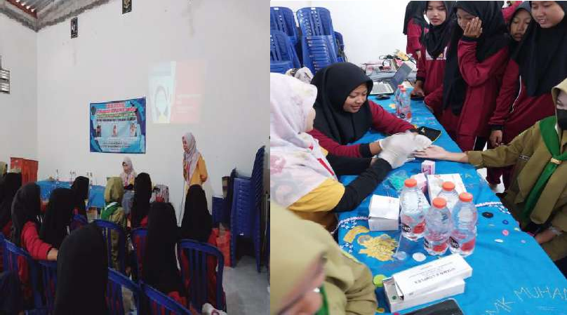
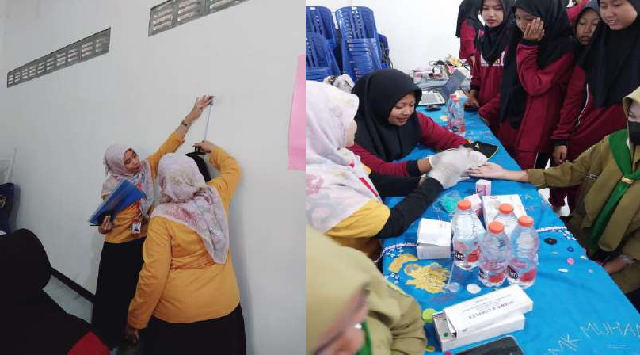
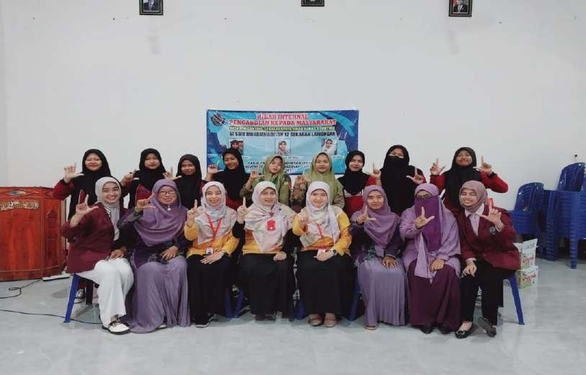

Gambar 1. Kegiatan Pelatihan Kader IPM-Centing dalam Pencegahan Stunting pada remaja

  - Evaluasi Kegiatan
Evaluasi ini diharapkan agar tim mengetahui sejauh mana efektivitas kegiatan yang telah dilakukan dan menilai bagaimana Pengetahuan mengenai stunting, Pengetahuan Anemia dan kadar Hb remaja setelah dilakukan kegiatan.
Hasil dari pretest dan post test edukasi mengenai stunting dapat dilihat pada table 1 berikut :
Tabel 1 Hasil Pre Test dan Post Test edukasi mengenai Stunting

Variabel | Nilai rata-rata | Nilai min-Max | Peningkatan  (Point)
Pre-Test | 34,5 | 30-65
Post Test | 75,5 | 70-95 | 41

Dari Tabel 1 terlihat bahwa terjadi peningkatan pengetahuan Kader IPM-Centing sebesar 41 point. Pada angka minimum dan maksimum juga mengalami peningkatan, sebelum dilakukan edukasi hasil pretest menunjukkan nilai 30 pada nilai terendah dan 65 pada nilai tertinggi, sedangkan pada nilai sesudah dilakukan edukasi mengalami peningkatan yaitu nilai 70 pada nilai terendah dan nilai 95 pada nilai tertinggi.
Tabel 2 Kadar Hemoglobin Siswa SMK Muhammadiyah 12 Sekaran

Kategori Kadar Hb Pemberian Tablet Fe Sebelum Sesudah

 | n | % | n | %
Anemia | 9 | 18 | 2 | 4
TidakAnemia | 41 | 82 | 48 | 96
 | 50 | 100 | 50 | 100
Dari tabel 2 dapat diketahui bahawa sebelum diberikan tablet Fe terdapat 9 (18%) siswa SMK Muhamamdiyah 12 yang mengalami Anemia, kemudian diberikan tablet Fe dan dilakukan monitoring serta evaluasi kadar Hb didapkan dari 9 (18%) siswa yang mengalami anemia menjadi 2 (4%) siswa SMK Muhamamdiyah 12 Sekaran yang mengalami Anemia.

5.8 Luaran yang dicapai
Luaran yang dicapai dalam kegiatan Program Kemitraan Masyarakat berupa luaran wajib dan luaran tambahan. Berikut tabel 3 menunjukkan Luaran yang dicapai dalam Program Kemitraan Masyarakat.
Tabel 3 Luaran yang dicapai dalam Program Kemitraan Masyarakat

No | Kriteria Luaran | Jenis Luaran | Keterangan
1 | Luaran Wajib | Artikel Ilmiah berISSN dan terakreditasi Sinta 5 | Submit di Jurnal Pengabdian Kesehatan LPPM STIKes Cendekia Utama Kudus https://jpk.jurnal.stikescendekiautamakudus.ac.id  /index.php/jpk/index
2 | Luaran Wajib | Video Kegiatan | PKM IPM Centing Link youtube  https://www.youtube.com/shorts/29hyR_FX04c
3 | Luaran  Wajib | Media  Elektronik | Majalah Mata Hati
4 | Luaran Tambahan | Booklet Remaja  Centing (Cehah Stunting) | terlampir
5 | Luaran  Tambahan | HAKI | Proses Pengajuan

BAB 6 KESIMPULAN DAN SARAN

  - Kesimpulan
Kegiatan Program Kemitraan Masyarakat dengan Tema Aksi IPM Centing sebagai Upaya Jihad Bebas Stunting, dengan membentuk kader stunting di sekolah melalui Ikatan Pelajar Muhammadiyah (IPM) sebagai upaya dini pencegahan stunting pada remaja. Kegiatan yang dilaksanakan diantaranya pelatihan edukasi stunting, gizi remaja, dan anemia dilanjutkan dengan pelatihan pengukuran IMT dan pemeriksaan Hemoglobin. Kegiatan terakhir yaitu melakukan kegiatan deteksi stunting dengan pengukuran IMT, pemeriksaan Hb, dan pembagian tablet Fe. Kegiatan ini berjalan dengan baik dan mendapatkan support dari sekolah dan pihak puskesmas setempat melalui bidan desa.
76s.2 Saran
Aksi IPM centing sebagai upaya jihad bebas stunting ini merupakan upaya yang dapat dilakukan untuk mencegah stunting pada remaja yang merupakan bagian dari circle kejadian stunting. Diharapkan kegiatan ini bisa ada keberlanjutan dari kader IPM yang sudah dibentuk dan mendapat support penuh dari sekolah dan Puskesmas setempat

DAFTAR PUSTAKA

Aditianti, Prihatin S., & Hermina. (2016). Pengetahuan, Sikap dan Perilaku Individu tentang Makanan Beraneka Ragam sebagai Salah Satu Indikator Keluarga Sadar Gizi (KADARZI). Jakarta: Buletin Penelitian Kesehatan, Vol 44 , Hal: 117
Atasasih, Hesti. "Sosialisasi “Isi Piringku” Pada Remaja Putri Sebagai Upaya Pencegahan Stunting." Dinamisia: Jurnal Pengabdian Kepada Masyarakat 6.1 (2022): 116-121.
Febrianti, Dinda, et al. "GO RANTING: Ayo Berantas Stunting." Jurnal Pengabdian Masyarakat Saga Komunitas 1.3 (2022): 90-95.
Guo X, Zheng L, Li Y, Yu S, Sun G, Yang H. Differences in Lifestyle Behavior, Dietary Habits and Famililial Factor Among Normal-Weight, Overweight and Obese Chinese Children and Aldolescent, International Journal of Behavioral Nutrition and Physical Activity. 2012;9(1):120-8
Ikatan Dokter Anak Indonesia, 2013. Nutrisi pada Remaja https://www.idai.or.id/artikel/seputar-kesehatan-anak/nutrisi-pada-remaja
: Diakses pada 12 Agustus 2022
Irdiana, Whenny, and Triska Susila Nindya. "Hubungan kebiasaan sarapan dan asupan zat gizi dengan status gizi siswi SMAN 3 Surabaya." Amerta Nutrition 1.3 (2017): 227-235.
Mandriyarini, Retno, Muhammad Sulchan, and Choirun Nissa. "Sedentary lifestyle sebagai risiko kejadian obesitas pada remaja SMA stunted di Kota Semarang." Journal of Nutrition College 6.2 (2017): 149-155.
Parinduri, Siti Khodijah. "Optimalisasi Potensi Remaja Putri dalam Pencegahan Stunting di Desa Wangunjaya Kecamatan Leuwisadeng Kabupaten Bogor." PROMOTOR 4.1 (2021): 23-29.
Riset Kesehatan Dasar (Riskesdas) (2018). Badan Penelitian dan Pengembangan Kesehatan Kementerian RI tahun 2018 : https://www.litbang.kemkes.go.id/laporan-riset-kesehatan-dasar- riskesdas/. Diakses pada 12 Agustus 2022
United Nations Children’s Fund Indonesia, ‘SDG Baseline Report on Children in Indonesia’ [Laporan Garis Dasar SDGS Tentang Anak di Indonesia], UNICEF Indonesia, Jakarta, 2017. https://www.unicef.org/indonesia/media/3131/file/ SDG- Baseline-Report-2017.pdf
WHO. 2014. Health for the World’s Adolescents: A Second Chance in the Second Decade. Geneva, World Health Organization Departemen of Noncommunicable disease surveillance. (2014

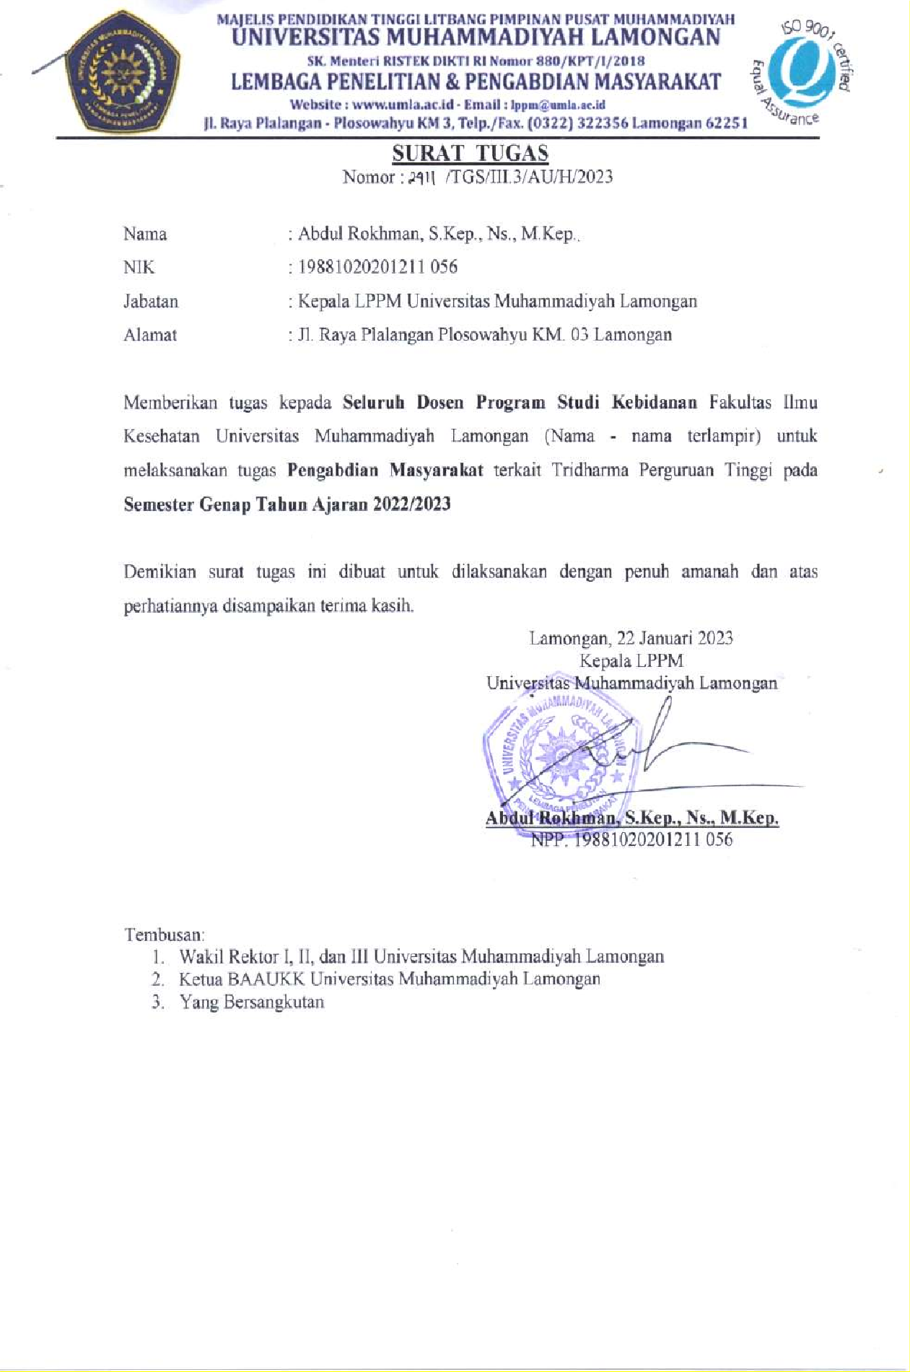

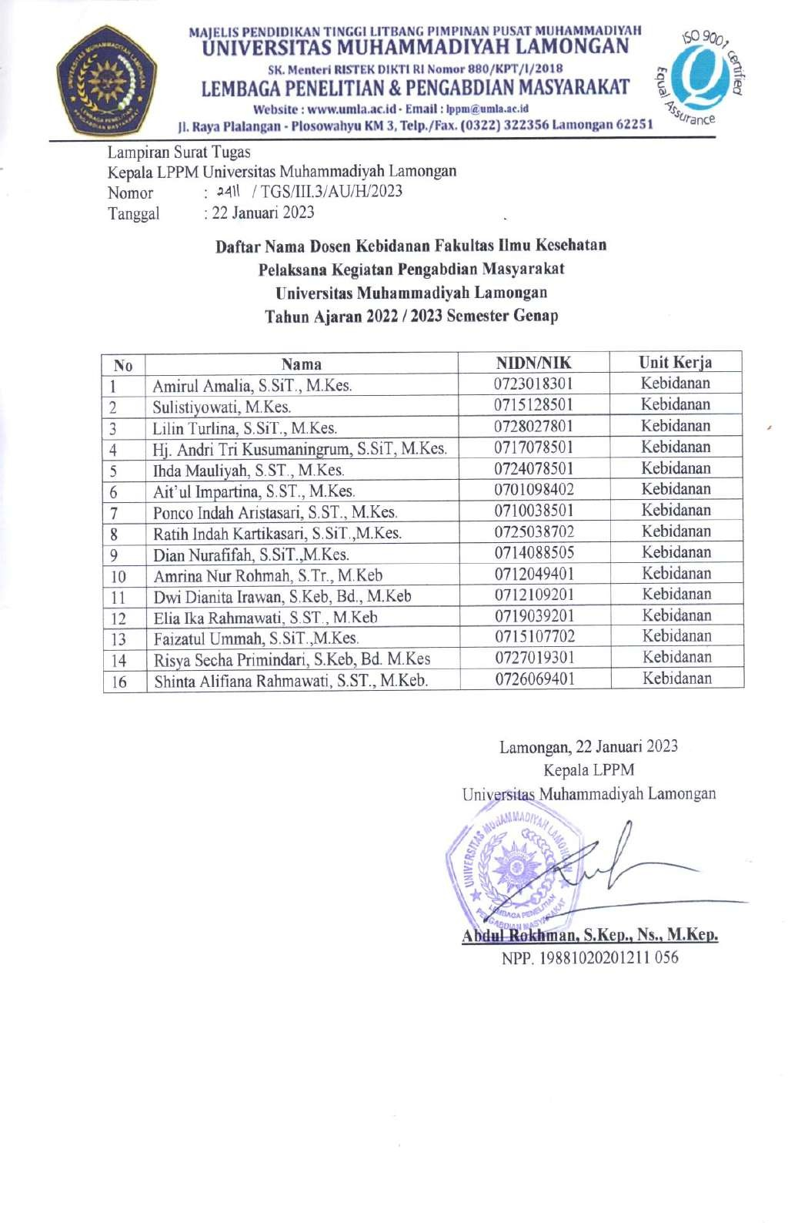

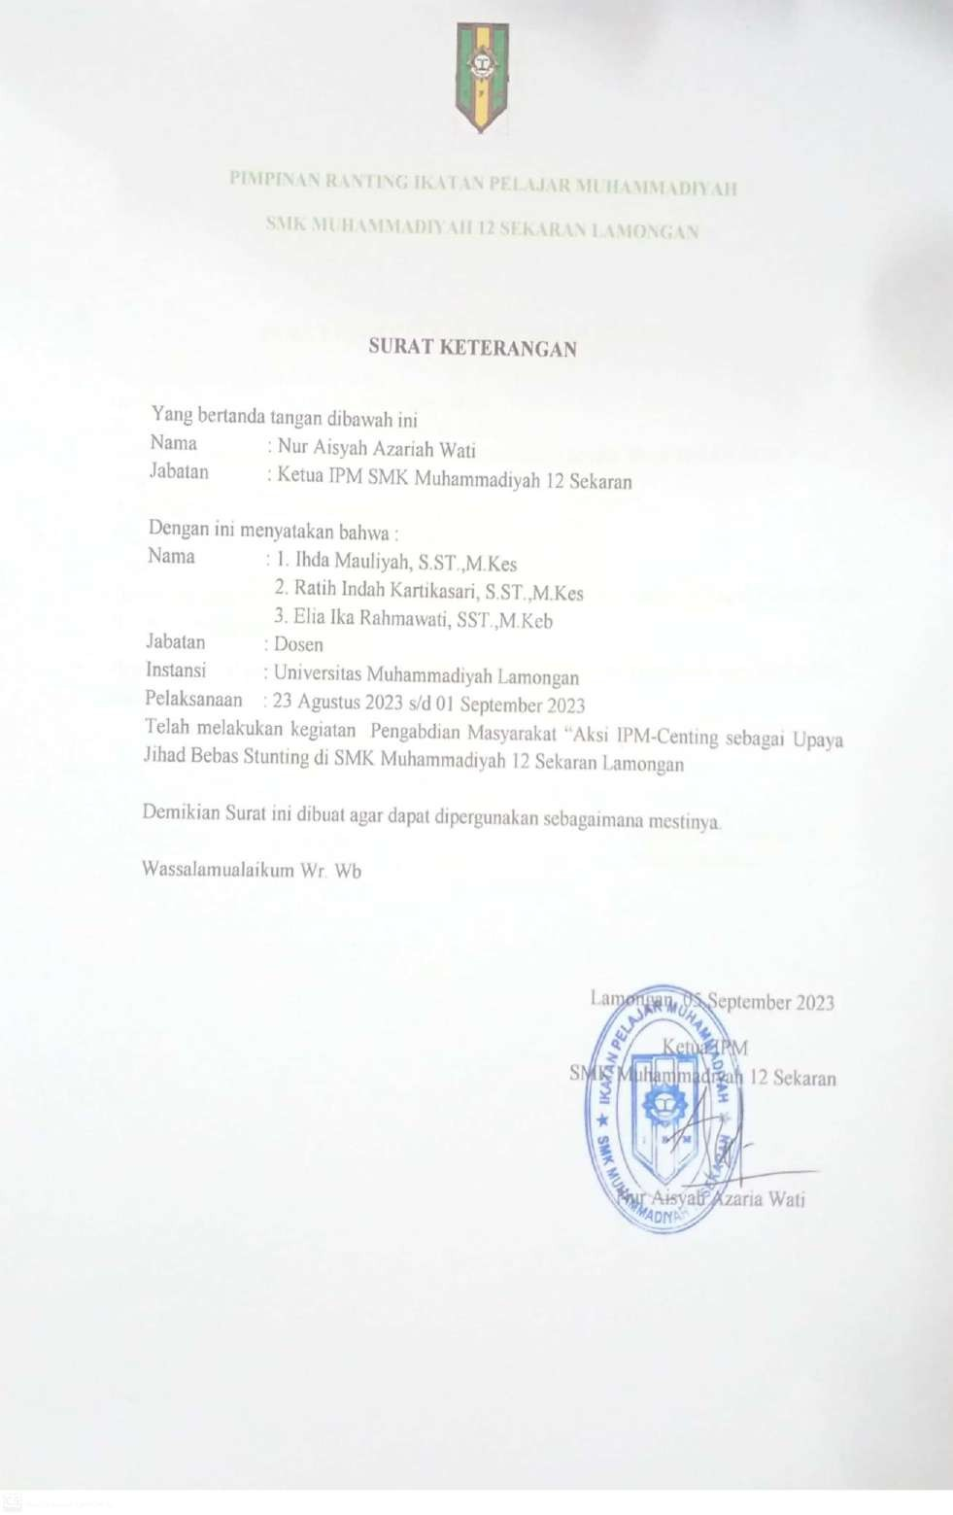

Biodata Ketua dan Anggota Tim Pengusul yang telah ditandatangani
    - Identitas Diri

1 | Nama Lengkap | Ihda Mauliyah, SST.,M.Kes
2 | Jenis Kelamin | L/P
3 | Jabatan Fungsional | Lektor
4 | NIP/ NIK | 19850724200809041
5 | NIDN | 0724078501
6 | Tempat dan Tanggal Lahir | Lamongan, 24 Juli 1985
7 | E-mail | Ihdamauliyah2@gmail.com
8 | Nomor Telepon/ HP | 085655208850
9 | Alamat Kantor | Jl. Raya Plalangan Plosowahyu KM 2, Kabupaten Lamongan, Jawa Timur
10 | Nomor Telepon/ Fax | (0322) 323457
11 | Lulusan yang Telah Dihasilkan | S1: - S2: - S3: -
12 | Mata Kuliah yang Diampu | - Keterampilan Dasar Praktek Klinik  - Anatomi Fisiologi  - Askeb Nifas dan Menyusui  - Ilmu Penyakit Anak  - Askeb Komunitas  - Keterampilan Dasar kebidanan  - Profesionalisme Kebidanan  - Pengantar Askeb

    - Riwayat Pendidikan

 | D4 | S2
Nama Perguruan Tinggi | Universitas Kadiri Kediri | Universitas Sebelas Maret
Bidang Ilmu | DIV Bidan Pendidik | S2 Magister Kesehatan
Tahun Masuk- Lulus | 2008-2009 | 2009-2010
Judul Skripsi/ Tesis/ Disertasi | Hubungan Perawatan Payudara dengan Pengeluaran ASI pada ibu nifas | Pengaruh Metode Pemberian Tugas terhadap Minat dan Prestasi Belajar Mata Kuliah Biologi Reproduksi.
Nama Pembimbing/ Promotor | - Hasan Nidhoni, S.Psi.,M.Kes  - Hamidah, SST.,M.Kes | - Dr. Nunuk Suryani, M.Pd  - dr. Muhammad Arif Taufiqurrahman

    - Pengalaman Penelitian dalam 5 Tahun Terakhir (Bukan Skripsi, Tesis, dan Disertasi)
No | Tahun | Judul Penelitian | Pendanaan
No | Tahun | Judul Penelitian | Sumber* | Jumlah (Rp)

1 | 2015 | Pengaruh Storytelling menggunakan Finger Puppet terhadap Higienitas kuku pada anak usia prasekolah | Hibah Dikti | Rp. 20.000.000,-
2 | 2016 | Perkembangan Mental Emosional Anak usia 3-5 tahun ditinjau dari sikap orang tua dalam mengasuh anak | Hibah Internal | Rp. 4.500.000,-
3 | 2017 | Efektifitas Pemberian Pisang Dan Diit Rendah Garam Dalam Menurunkan Tekanan Darah Ibu Hamil Hipertensi | Hibah Dikti | Rp. 20.000.000,-
4 | 2018 | Metode Bermain Yang Tepat Untuk Stimulasi Perkembangan Anak Usia Dini | Hibah Dikti | Rp 20.000.000
5 | 2019 | Optimalisasi Peran Mubalighot Motivator Kesehatan Aisyiyah dalam Early Breasfeeding Self Efficacy pada Ibu Hamil dan Ibu Ibu Menyusui di Cabang  Aisyiyah Sekaran Lamongan | Risetmu Batch III | Rp 16.000.000
6 | 2020 | Alat Permainan Edukatif (APE) Anak Berbasis Multiple Intelligences (MI) Di Masa Pandemi Covid 19 | Hibah Internal | Rp 4.500.000
7 | 2021 | Intervensi Pencegahan Stunting 1000 HPK Terhadap Tingkat Kemandirian Keluarga Di Desa  Binaan Qoryah Thoyyibah | Risetmu Batch IV | Rp 10.000.000
8 | 2022 | pemberian sertifikat ASI eksklusif untuk meningkatkan motivasi ibu untuk ASI eksklusi | Pribadi | Rp 4.500.000
9 | 2023 | Penerapan Metode Loci terhadap Kepatuhan Ibu  Mengkonsumsi Pil KB | Pribadi | Rp. 4.500.000

    - Pengalaman Pengabdian Kepada Masyarakat dalam 5 Tahun Terakhir

No | Tahun | Judul Pengabdian kepada  Masyarakat | Pendanaan
No | Tahun | Judul Pengabdian kepada  Masyarakat | Sumber* | Jumlah (Rp)
1 | 2020 | Zero Waste Community dengan  Pemanfaatan Limbah plastic menjadi Produk Berdaya Guna | Hibah Internal | Rp. 1.500.000,-
2 | 2021 | Penyuluhan Kesehatan mengenai Pencegahan Diare | Pribadi | Rp. 500.000,-

3 | 2021 | Penyuluhan Kesehatan mengenai Gizi Seimbang pada Balita | Pribadi | Rp. 500.000,-
4 | 2021 | Pentingnya JKN bagi Masyarakat | Pribadi | Rp. 500.000,-
5 | 2021 | Pendidikan Kesehatan tentang Penceghan Stunting pada 1000 HPK | Pribadi | Rp. 500.000,-
6 | 2021 | Pendidikan Kesehatan tentang Pelecehan Seksual | Pribadi | Rp. 500.000,-
7 | 2022 | Intelligence Box sebagai Kreasi Alat Permainan Edukatif Anak di Masa Pandemi Covid 19 | Hibah Internal | Rp. 1.500.000,-

    - Publikasi Artikel Ilmiah dalam Jurnal dalam 5 Tahun Terakhir

No | Judul Artikel Ilmiah | Nama Jurnal | Volume/ Nomor/ Tahun
1 | The Effect of Story Telling Using Finger Puppet Toward Fingernail Hygiene of Preschoolers | Universitas Aisyiyah Yogyakarta/ Proceeding  International Conference : | Maternal Child, and Family Health 2016
2 | Perkembangan Mental Emosional pada Anak umur 3-5 tahun  ditinjau dari Sikap Orang Tua | Jurnal Riset Kebidanan  Indonesia | Volume 1 no 2 Desember  2017
3 | Efektivitas Pemberian Pisang dan Diit Rendah Garam dalam menurunkan Tekanan Darah Ibu Hamil Hipertensi | Universitas Islam Lamongan/ Proceeding dalam Seminar Nasional Call For Paper ”Peningkatan Kualitas Penelitian  dan Abdimas Berpotensi HKI” | Volume 1/ No 1/ 2018
4 | Warm Compresses to decrease dysmenorrhea among adolescencent | Journal of Health Technology Assessment in Midwifery | Volume 3/ No 2/ 2020
5 | Optimization The Rule of “Mubalighot Motivator Kesehatan Aisyiyah” in  Breastfeeding self efficacy | Jurnal Kesehatan Prima (Penulis kedua, Sinta 3) | Vol 14 No 2  (2020)
6 | Pengaruh Tehnik Relaksasi Nafas Dalam terhadap Peningkatan | Jurnal Surya | Vol 13 no 3  tahun 2021

 | Kuantitas Tidur Ibu Hamil Trimester III di BPS Ny. Tasmini Desa Selorejo Kecamatan Baureno Bojonegoro
7 | Granting Exclusive Breastfeeding Certificate to Increase Maternal Motivation for Exclusive Breastfeeding | Journal of Health Science | Vol 15 No 01  Tahun 2022
8 | Penerapan Metode Loci terhadap Kepatuhan Ibu Mengkonsumsi Pil KB | Journal Of Health Care | Vol 3 No 3  Tahun 2022

    - Pemakalah Seminar Ilmiah (Oral Presentation) dalam 5 Tahun Terakhir

No | Nama Temu Ilmiah/ Seminar | Judul Artikel Ilmiah | Waktu dan Tempat
1. | Webinar Nasional Kebidanan | Bidan Preneur-Bisnis Mindset “Menuju Bidan yang Mandiri, Akademis dan Berjiwa  Entrepreneur” | 2021

    - Karya Buku dalam 5 Tahun Terakhir

No | Judul Buku | Tahun | Jumlah Halaman | Penerbit

    - Perolehan HKI dalam 5 Tahun Terakhir

No | Judul/ Tema HKI | Tahun | Jenis | Nomor P/ ID
1 | Buku Panduan Praktek Kerja  Lapangan Kebidanan Komunitas | 2019 | Buku | EC075714
2 | BukuPetunjuk ASI | 2020 | Buku | EC00202010716

    - Pengalaman Merumuskan Kebijakan Publik/ Rekayasa Sosial Lainnya dalam 5 Tahun Terakhir
No | Judul/ Tema/ Jenis Rekayasa Sosial Lainnya yang Telah Diterapkan | Tahun | Tempat Penerapan | Respon Masyarakat
1 | - | - | - | -

    - Penghargaan dalam 5 Tahun Terakhir (dari pemerintah, asosiasi atau institusi lainnya)
No | Jenis Penghargaan | Institusi Pemberi Penghargaan | Tahun
1 | Sertifikat Juara II Lomba Inovasi Strategi Pembelajaran Rakernas “Peningkatan Kualitas Pendidikan Kebidanan di Era Revolusi 4.0” | Asosiasi Institusi Pendidikan Kebidanan Muhammadiyah ‘Aisyiyah | 2019

Semua data yang saya isikan dan tercantum dalam biodata ini adalah benar dan dapat dipertanggungjawabkan secara hukum. Apabila di kemudian hari ternyata dijumpai ketidak-sesuaian dengan kenyataan, saya sanggup menerima sanksi. Demikian biodata ini saya buat dengan sebenarnya untuk memenuhi salah satu persyaratan dalam pengajuan Penugasan Program Kemitraan Masyarakat.

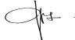
Lamongan, 14 Februari 2023 Ketua Pengusul

(Ihda Mauliyah, S.ST., M.Kes)

BIODATA ANGGOTA TIM PENGUSUL
- Identitas Diri
1 | Nama Lengkap | Ratih Indah Kartikasari, S.ST.,M.Kes
2 | Jenis Kelamin | L/P
3 | Jabatan Fungsional | Lektor
4 | NIP/ NIK | 19870325201211055
5 | NIDN | 0725038702
6 | Tempat dan Tanggal Lahir | Lamongan, 25 Maret 1987
7 | E-mail | ratih.umla@gmail.com
8 | Nomor Telepon/ HP | 081949607210
9 | Alamat Kantor | Jl. Raya Plalangan Plosowahyu KM 2, Kabupaten Lamongan, Jawa Timur
10 | Nomor Telepon/ Fax | (0322) 323457
11 | Lulusan yang Telah Dihasilkan | S1: - S2: - S3: -
12 | Mata Kuliah yang Diampu | - Gizi dalam Kesehatan Reproduksi  - Asuhan Kebidanan  - Asuhan Kebidanan pada Remaja dan Perimenopause  - Pengantar Praktik Kebidanan  - Etika dan Hukum Kesehatan  - Anatomi dan Fisiologi  - Pendidikan dan Promosi Kesehatan  - Komunikasi Kesehatan

- Riwayat Pendidikan
 | D-4 | S-2
Nama Perguruan Tinggi | Universitas Sebelas Maret Surakarta | Universitas Sebelas Maret Surakarta
Bidang Ilmu | Kebidanan | Kedokteran Keluarga
Tahun Masuk- Lulus | 2009-2010 | 2010-2012
Judul Skripsi/ Tesis/ Disertasi | Hubungan Faktor Risiko Multiparitas dengan Persalinan Preterm | Penerapan Model Pembelajaran Kooperatif Tipe Jigsaw Untuk Meningkatkan Motivasi dan Hasil Belajar  Mahasiswa D-3 Kebidanan
Nama Pembimbing/ Promotor | H. Tri Budi Wiryanto.dr.,SpOG (K) dan  M. Nur Dewi K.,SST.,M.Kes | Prof. Dr. Sri Anitah, M.Pd dan Jarot Subandono, dr.,M.Kes

- Pengalaman Penelitian Dalam 5 Tahun Terakhir

No | Tahun | Judul Penelitian | Pendanaan
No | Tahun | Judul Penelitian | Sumber | Jumlah  (juta Rp)
1 | 2017 | Aromaterapi Pappermint untuk  Menurunkan Mual dan Muntah pada Ibu hamil | STIKES  Muhammadiyah Lamongan | 2
2 | 2017 | Pengaruh Fe-Folat dengan Air Jeruk terhadap Peningkatan Kadar Hemoglobin Ibu Hamil di BPM Siti Khalimah  Lamongan | Pribadi | 1
3 | 2017 | Efektifitas Pemberian Pisang Dan Diit Rendah Garam Dalam Menurunkan Tekanan Darah  Ibu Hamil Hipertensi | DIKTI | 20
4 | 2018 | Metode Bermain Yang Tepat Untuk Stimulasi Perkembangan Anak Usia Dini | DIKTI | 20
5 | 2019 | Optimalisasi Peran Mubalighot Mativator Kesehatan Aisyiyah Dalam Early Breastfeeding Self Efficacy | Hibah Penelitian Tentang Muhammadiyah Angkatan ke-3 | 16
6 | 2020 | Hubungan Ketuban Pecah Dini Dengan Kejadian Asfiksia Pada Bayi Baru Lahir Di Kamar Bersalin Rsud Dr.  Soegiri Lamongan | Hibah Internal LPPM UM  Lamongan | 2,5
7 | 2021 | Intervensi Pencegahan Stunting 1000 HPK Terhadap Tingkat Kemandirian Keluarga Di Desa Binaan Qoryah Thoyyibah | Hibah Riset Muhammadiyah Batch V | 10
8 | 2022 | Hubungan Peran Orang Tua Dengan Kejadian Kehamilan Remaja Di Desa Blimbing Kecamatan Paciran Kabupaten Lamongan | Pribadi | 1

- Pengalaman Pengabdian Kepada Masyarakat dalam 5 Tahun Terakhir
Tahun | Judul Pengabdian kepada  Masyarakat | Pendanaan
Tahun | Judul Pengabdian kepada  Masyarakat | Sumber* | Jumlah (Rp.)
2017 | Pendidikan kesehatan tentang "Dampak Rokok bagi  Kesehatan" di Dusun Tlogo Desa Tlogorejo | Pribadi | 500.000
2017 | Pendidikan kesehatan tentang "Jajanan Sehat" di Dusun Tlogo Desa Tlogorejo | Pribadi | 500.000
2018 | Pendidikan Kesehatan tentang "Imunisasi Difteri" di UPT  Puskesmas Glagah | Pribadi | 500.000
2018 | Pendidikan Kesehatan tentang "Kebutuhan Zat Besi Pada Remaja" di SLTP N 1 Glagah | Pribadi | 500.000
2019 | Pendidikan kesehatan tentang “Pijat Oksitosin” di Poli Obgyn RS Islam Muhammadiyah  Sumberejo, Bojonegoro | Pribadi | 500.000
2019 | Pendidikan kesehatan tentang “Tanda Bahaya pada Bayi Baru Lahir” di Poli Obgyn RS Islam Muhammadiyah Sumberejo, Bojonegoro | Pribadi | 500.000
2020 | Deteksi Dini Tumbuh Kembang Anak Pra Sekolah dengan Pendekatan Keluarga di Wilayah  Kabupaten Lamongan | Pribadi | 500.000
2020 | Pendidikan Kesehatan tentang “Keluarga Berencana” dengan Pendekatan Keluarga di Desa Ujung Pangkah Gresik | Pribadi | 500.000
2020 | Pemanfaatan Media Sosial untuk Mengurangi Tingkat Kecemasan Ibu Hamil di Masa Pandemi  Corona Virus Disease 2019 (COVID-19) | Hibah Internal | 1.500.000
2021 | Pendidikan Kesehatan tentang “Stunting Pada Balita” di Puskesmas Deket Lamongan | Pribadi | 500.000
2021 | Pendidikan Kesehatan “Gizi Seimbang untuk Anak” di Ruang Anak RSUD Dr. Sugiri Lamongan | Pribadi | 500.000
2022 | Pendidikan Kesehatan “Nutrisi  Pada Ibu Menyusui & Teknik | Pribadi | 500.000

Menyusui yang Baik Dan Benar”
di RSIM Sumberejo Bojonegoro
2022 | Pendidikan Kesehatan “Tanda Bahaya Masa Nifas” di RSIM  Sumberejo Bojonegoro | Pribadi | 500.000

- Publikasi Artikel Ilmiah dalam Jurnal dalam 5 Tahun Terakhir

Tahun | Judul | Penerbit/Jurnal
Agustus 2016 | Pengaruh Health Education tentang Pemberian Kolostrum pada 1 Jam Pertama Terhadap Peningkatan Pengetahuan Ibu hamil | Jurnal Ilmu Kesehatan MAKIA STIKES Insan Cendekia Husada Bojonegoro (Penulis Tunggal, Sinta 5)  Alamat URL Jurnal : http://jurnal.stikesicsada.ac.id/index.php/JMAK IA/article/view/48/31
Oktober 2016 | Efektifitas Buah Pisang Untuk Menurunkan Tekanan Darah Diastolik Pada Wanita Hamil yang  Hipertensi | Jurnal Kebidanan Midwiferia Universitas Muhammadiyah Sidoarjo (Penulis Pertama, Sinta 4)  Alamat URL Jurnal : http://ojs.umsida.ac.id/index.php/midwiferia/a rticle/view/869
Desember 2018 | Derajat Kecemasan Ibu Hamil Dengan Kejadian Mual Muntah Pada Trimester 1 | Jurnal Riset Kebidanan Indonesia AIPKEMA (Asosiasi Institusi Pendidikan Kebidanan Muhammadiyah dan Aisyiyah Indonesia) (Penulis Tunggal, Sinta 4) Alamat URL :  http://www.ejournal- aipkema.or.id/aipkema/index.php/jrki/article/vi ew/27/pdf
11 Maret  2019 | Pengaruh Aromaterapi Ginger Oil Terhadap Penurunan Emesis Gravidarum Di Polindes Desa Centini Kecamatan Laren Kabupaten Lamongan | Prosiding Seminar Nasional “Maternal and Child Health” 11 Maret 2019 Hotel Pesona Malioboro pada Acara AIPKEMA (Asosiasi Institusi Pendidikan Kebidanan Muhammadiyah dan Aisyiyah Indonesia) (Penulis Pertama)  Alamat URL :  http://ejournal- aipkema.or.id/aipkema/index.php/prosiding/art  icle/view/112
Juni 2020 | Peningkatan Self Efficacy Terhadap Kemampuan Mobilisasi Dini Pada Ibu | Jurnal MIDPRO  Volume 12 No.1 Juni 2020  (Sinta 4)  ISSN: 2086-2792 (Print)  ISSN: 2684-6764 (Online)

 | Pascasalin Post Sectio Caesaria
Juni 2020 | Pengaruh Pendidikan Kesehatan Dengan Metode Snow Balling Terhadap Breastfeeding Self Efficacy Pada  Primigravida | Jurnal MIDPRO  Volume 12 No.1 Juni 2020  (Sinta 4)  ISSN: 2086-2792 (Print)  ISSN: 2684-6764 (Online)
Juni 2021 | Relationship Between Premature Rupture Of Membranes And The Incidence Of Asphyxia In  Newborns At RSUD Dr. Soegiri Lamongan | JURNAL MIDPRO, Vol. 13 No. 01  (Sinta 4)  E-ISSN: 2684-6764
Februari 2022 | Granting Exclusive Breastfeeding Certificate to Increase Maternal Motivation for Exclusive  Breastfeeding | Jurnal Of Health Science Volume 15 Nomor 01 (2022)  (Sinta 4)  E-ISSN: 2477-3948

- Pemakalah Seminar Ilmiah (Oral Presentation) dalam 5 Tahun Terakhir
Tahun | Judul kegiatan | Penyelenggara | Panitia/Peserta/Pembicara
2016 | “The Effect of Story Telling Using Finger Puppet Toward Fingernail Hygiene of Preschoolers” | Universitas ‘Aisyiyah Yogyakarta | Pembicara
2016 | Pengaruh Endorphin Massage Terhadap Penurunan Intensitas Nyeri Punggung Ibu Hamil | Temu Ilmiah Nasional Hasil- Hasil Penelitian dan Pengabdian kepada Masyarakat Kontribusi Hasil Penelitian dan Pengabdian Masyarakat dalam Program Sustainable  Development Goals (SDGs) | Pembicara

2018 | Seminar Nasional “Periode Emas Dan Tumbuh Kembang Anak dengan Hepatitis B dalam Penyesuaian 1000 Hari Pertama  Kehidupan | STIKES  Muhammadiyah Lamongan | Panitia
2018 | Efektifitas Pemberian Pisang dan Diit Rendah Garam dalam Menurunkan Tekanan Darah Ibu Hamil Hipertensi | Seminar Nasional Call For Paper ”Peningkatan Kualitas Penelitian dan Abdimas  Berpotensi HKI” | Pembicara
2019 | Pengaruh Aromaterapi Ginger Oil Terhadap Penurunan Emesis Gravidarum Di Polindes Desa Centini Kecamatan Laren Kabupaten  Lamongan | RAKERNAS AIPKEMA  (Asosiasi Institusi Pendidikan Kebidanan Muhammadiyah  dan Aisyiyah Indonesia) | Pembicara

H. Perolehan HKI dalam 5 Tahun Terakhir

No | Judul/ Tema HKI | Tahun | Jenis | Nomor Pencatatan/ ID
1 | Poster “Efektifitas Pemberian Pisang dan Diit Rendah Garam dalam Menurunkan Tekanan Darah  Ibu Hamil Hipertensi” | 2018 | Poster | EC00201826666
2 | Buku Petunjuk ASI | 2020 | Buku  Panduan/ Petunjuk | EC00202010716

J. Penghargaan dalam 5 Tahun Terakhir (dari pemerintah, asosiasi atau institusi lainnya)

Tahun | Bentuk Penghargaan | Pemberi
2019 | Sertifikat Juara Harapan | AIPKEMA (Asosiasi
 | 1 Lomba Kreativitas | Institusi Pendidikan
 | Desain Bahan Ajar | Kebidanan
 | Rakernas Peningkatan | Muhammadiyah
 | Kualitas Pendidikan | Aisyiyah)

 | Kebidanan Di Era Revolusi 4.0
2020 | Sertifikat Juara Harapan | AIPKEMA (Asosiasi
 | 3 Video Kreatif Lomba | Institusi Pendidikan
 | Video Metode | Kebidanan
 | Pembelajaran “Stunting | Muhammadiyah
 | & 8.000 Hari Pertama | Aisyiyah)
 | Kehidupan”

Semua data yang saya isikan dan tercantum dalam biodata ini adalah benar dan dapat dipertanggungjawabkan secara hukum. Apabila di kemudian hari ternyata dijumpai ketidak-sesuaian dengan kenyataan, saya sanggup menerima sanksi. Demikian biodata ini saya buat dengan sebenarnya untuk memenuhi salah satu persyaratan dalam pengajuan Program Kemitraan Masyarakat.


Lamongan, 14 Februari 2023 Anggota Pengusul,

(Ratih Indah Kartikasari, S.ST.,M.Kes)

BIODATA ANGGOTA TIM PENGUSUL

- Identitas Diri

1 | Nama Lengkap | Elia Ika Rahmawati, S.ST., M.Keb
2 | Jenis Kelamin | L/P
3 | Jabatan Fungsional | Tenaga Pengajar
4 | NIP/ NIK | 19920319 202003 152
5 | NIDN | 0719039201
6 | Tempat dan Tanggal Lahir | Yogyakarta, 19 Maret 1992
7 | E-mail | eeliaika@gmail.com eliaika.rahmawati@gmail.com
8 | Nomor Telepon/ HP | 085655531038
9 | Alamat Kantor | Jl. Raya Plalangan Plosowahyu KM 2, Kabupaten Lamongan, Jawa Timur
10 | Nomor Telepon/ Fax | (0322) 323457
11 | Lulusan yang Telah Dihasilkan | S1: - S2: - S3: -
12 | Mata Kuliah yang Diampu | - Metode Penelitian dan Statistika Dasar  - Sosial dan Budaya  - Konsep Kebidanan  - Pengantar Asuhan Kebidanan  - Pengantar Praktik Kebidanan  - Anatomi dan Fisiologi  - Ilmu Kesehatan Masyarakat  - Patology Obsgyn dan Pediatri

- Riwayat Pendidikan

 | S1 | S2
Nama Perguruan Tinggi | STIKes ‘Aisyiyah Yogyakarta | Universitas ‘Aisyiyah  Yogyakarta
Bidang Ilmu | DIV Bidan Pendidik | S2 Ilmu Kebidanan
Tahun Masuk-  Lulus | 2014-2015 | 2017-2019
Judul Skripsi/ Tesis/ Disertasi | Perbedaan Metode Pembelajaran Kooperatif Numbered Heads Together (NHT) dan Konvensional terhadap Hasil Belajar pada Mahasiswa DIII Kebidanan Semester IV Poltekkes RS  dr. Soepraoen Malang | Pengaruh Prenatal Yoga terhadap Childbirth Self- Efficacy pada Ibu Hamil Trimester III di Puskesmas Wilayah Kota Yogyakarta
Nama Pembimbing/ Promotor | Fathiyatur Rohmah, S.ST., M.Kes | 1. Prof. dr. Ova Emilia, M.Med.Ed., Sp.OG (K)., Ph.D

2. Andari Wuri Astuti, S.SiT., MPH., Ph.D

- Pengalaman Penelitian dalam 5 Tahun Terakhir (Bukan Skripsi, Tesis, dan Disertasi)
No | Tahun | Judul Penelitian | Pendanaan
No | Tahun | Judul Penelitian | Sumber* | Jumlah (Rp)
1 | 2020 | Hubungan Ketuban Pecah Dini dengan Kejadian Asfiksia pada Bayi Baru Lahir di Kamar Bersalin RSUD dr. Soegiri  Lamongan | Hibah Internal | Rp. 4.500.000,-
2 | 2021 | Analisis Faktor yang Berhubungan dengan Penggunaan APD Level 2 pada Bidan Selama Pertolongan Persalinan di Masa Pandemi  Covid 19 | Pribadi | Rp. 4.500.000,-
3 | 2022 | Perbedaan Tingkat Kecemasan pada Ibu Hamil Primipara yang Diberikan dan Tidak Diberikan Prenatal Gentle Yoga | Pribadi | Rp. 4.500.000,-

- Pengalaman Pengabdian Kepada Masyarakat dalam 5 Tahun Terakhir

No | Tahun | Judul Pengabdian kepada  Masyarakat | Pendanaan
No | Tahun | Judul Pengabdian kepada  Masyarakat | Sumber* | Jumlah (Rp)
1 | 2020 | Pemanfaatan Media Sosial untuk Mengurangi Tingkat Kecemasan Ibu Hamil di Masa Pandemi Corona Virus Disease 2019 (COVID-19) | Hibah Internal | Rp. 1.500.000,-
2 | 2021 | Penyuluhan tentang "Bahaya Merokok" di Dukuh Karanganyar, Dusun Landean, Desa Klotok, Kecamatan Plumpang, Kabupaten Tuban | Pribadi | Rp. 500.000,-
3 | 2021 | Penyuluhan tentang "Pentingnya Jaminan Kesehatan Nasional (JKN)" di Dukuh Karanganyar, Dusun Landean, Desa Klotok, Kecamatan Plumpang,  Kabupaten Tuban | Pribadi | Rp. 500.000,-
4 | 2021 | Penyuluhan tentang "Dismenorea" di Dukuh Karanganyar, Dusun Landean, | Pribadi | Rp. 500.000,-

 |  | Desa Klotok, Kecamatan Plumpang, Kabupaten Tuban
5 | 2021 | Pendidikan Kesehatan tentang "Tanda Bahaya pada Masa Nifas" di Ruang Nifas RSI Muhammadiyah Sumberrejo  Kabupaten Bojonegoro | Pribadi | Rp. 500.000,-
6 | 2021 | Pendidikan Kesehatan tentang "Perawatan Tali Pusat pada Bayi" di Ruang Nifas RSI Muhammadiyah Sumberrejo Kabupaten Bojonegoro | Pribadi | Rp. 500.000,-
7 | 2022 | Pendidikan Kesehatan tentang "ASI Eksklusif" di Ruang Nifas RSI Muhammadiyah Sumberrejo Kabupaten Bojonegoro | Pribadi | Rp. 500.000,-
8 | 2022 | Pendidikan Kesehatan tentang "ASI Eksklusif" di Ruang Bersalin RSI Muhammadiyah  Sumberrejo Kabupaten Bojonegoro | Pribadi | Rp. 500.000,-
9 | 2022 | Pendidikan Kesehatan tentang "Perawatan Tali Pusat pada Bayi" di Ruang Bersalin RSI  Muhammadiyah Sumberrejo Kabupaten Bojonegoro | Pribadi | Rp. 500.000,-
10 | 2023 | Pendidikan Kesehatan tentang "Perawatan Metode Kangguru" di Ruang NICU RS  Muhammadiyah Lamongan | Pribadi | Rp. 500.000,-

- Publikasi Artikel Ilmiah dalam Jurnal dalam 5 Tahun Terakhir

No | Judul Artikel Ilmiah | Nama Jurnal | Volume/ Nomor/  Tahun
1 | Women’s Knowledge and Participation in Early Detection of Cervical Cancer: a Cross Sectional Study | Journal of Health Technology Assessment in Midwifery | Volume 3/ No 1/ 2020
2 | Relationship Between Premature Rupture of Membranes and The Incidence of Asphyxia in  Newborns at RSUD Dr. Soegiri Lamongan | Jurnal Midpro | Volume 13/ No 01/ 2021
3 | Studi Qualitatif Penyebab Kehamilan Pranikah pada Remaja | Jurnal Kesehatan Kusuma Husada | Volume 13/ No 2/ 2022

4 | The Incident of Sibling Rivalry on Child with Mother Breastfeeding During Pregnancy | Jurnal Midpro | Volume 14/ No 01/ 2022

- Pemakalah Seminar Ilmiah (Oral Presentation) dalam 5 Tahun Terakhir

No | Nama Temu Ilmiah/ Seminar | Judul Artikel Ilmiah | Waktu dan Tempat
1 | Taiwan-Indonesia International | The Correlation | 26 April
 | Midwifery Conference | Between Knowledge | 2018 di
 |  | and Participation | National
 |  | Early Detection of | Taipei
 |  | Cervical Cancer on | University
 |  | Women of | of Nursing
 |  | Childbearing Age at | and Health
 |  | Klebakan, Sentolo, | Sciences
 |  | Kulonprogo | (NTUNHS)

- Karya Buku dalam 5 Tahun Terakhir

No | Judul Buku | Tahun | Jumlah Halaman | Penerbit
1 | Perkembangan Metode Kontrasepsi Masa Kini | 2022 | 223 | CV. Rena Cipta Mandiri

- Perolehan HKI dalam 5 Tahun Terakhir

No | Judul/ Tema HKI | Tahun | Jenis | Nomor P/ ID
1 | Buku Pintar Kelompok Kader Keluarga Berencana | 2019 | Buku | 000134270
2 | Perkembangan Metode Kontrasepsi Masa Kini | 2022 | Buku | 000400059

- Pengalaman Merumuskan Kebijakan Publik/ Rekayasa Sosial Lainnya dalam 5 Tahun Terakhir
No | Judul/ Tema/ Jenis Rekayasa  Sosial Lainnya yang Telah Diterapkan | Tahun | Tempat Penerapan | Respon Masyarakat
1 | - | - | - | -

- Penghargaan dalam 5 Tahun Terakhir (dari pemerintah, asosiasi atau institusi lainnya)
No | Jenis Penghargaan | Institusi Pemberi Penghargaan | Tahun
1 | Juara Harapan 3Video Kreatif Lomba Video Metode Pembelajaran “Stunting & 8.000 Hari Pertama Kehidupan” | Asosiasi Institusi Pendidikan Kebidanan Muhammadiyah ‘Aisyiyah | 2021

Semua data yang saya isikan dan tercantum dalam biodata ini adalah benar dan dapat dipertanggungjawabkan secara hukum. Apabila di kemudian hari ternyata dijumpai ketidak-sesuaian dengan kenyataan, saya sanggup menerima sanksi. Demikian biodata ini saya buat dengan sebenarnya untuk memenuhi salah satu persyaratan dalam pengajuan Penugasan Program Kemitraan Masyarakat.

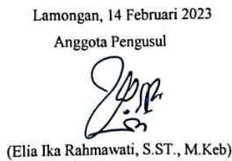

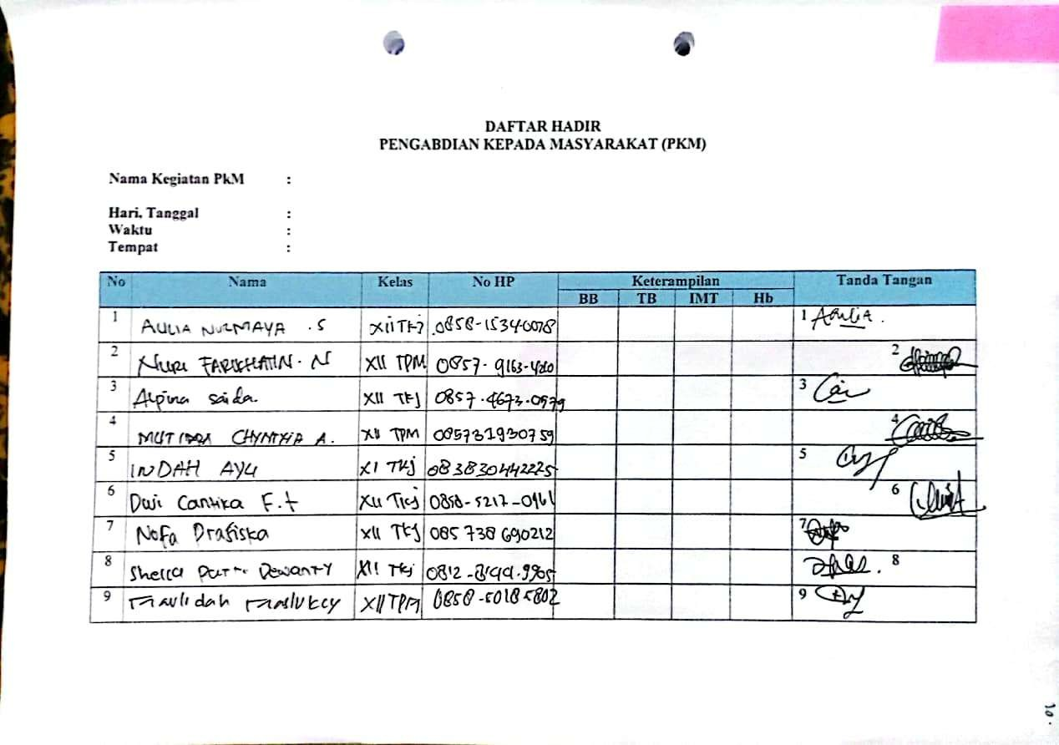



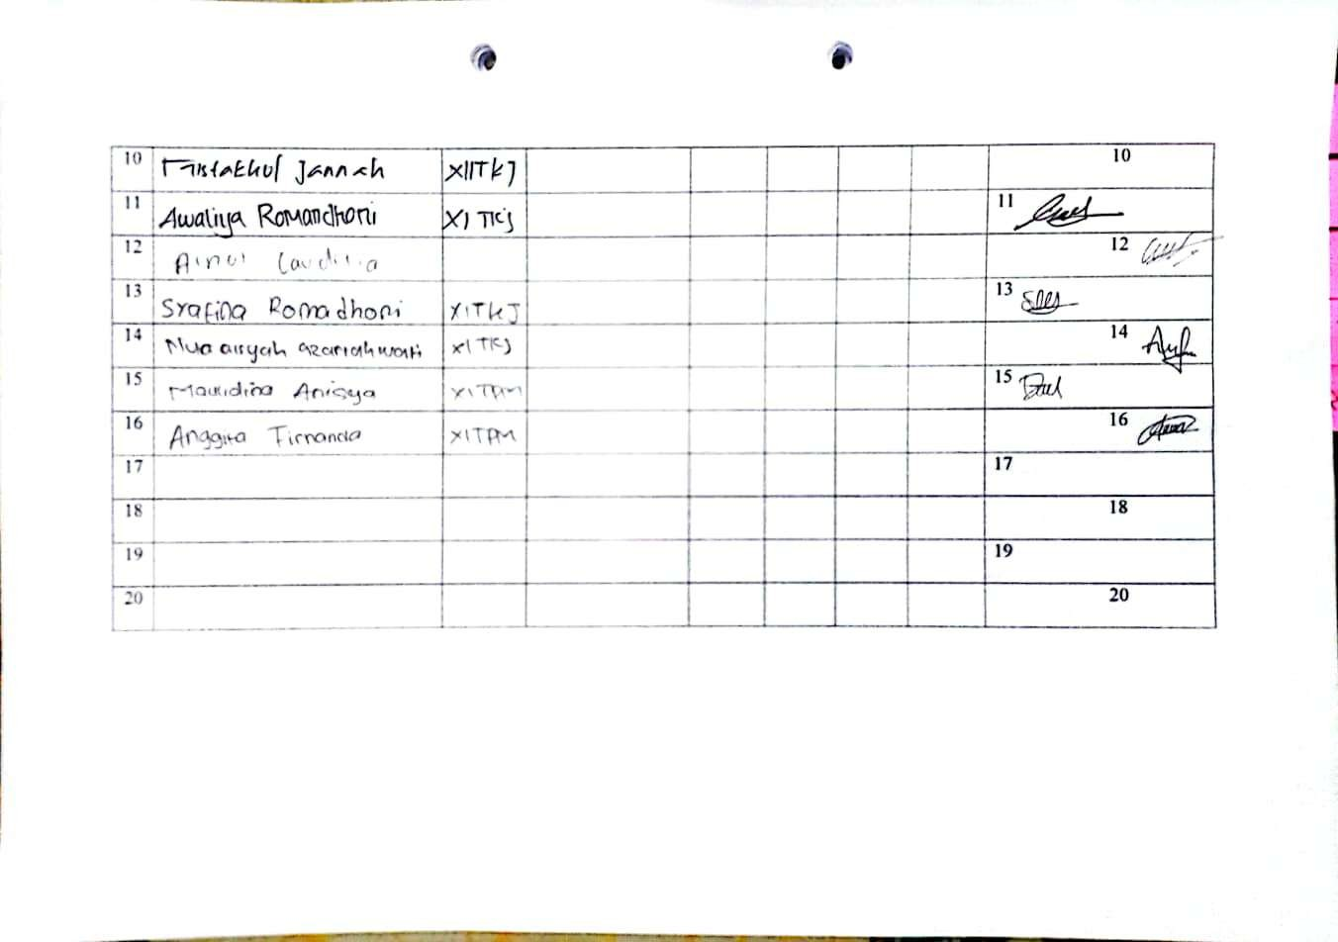

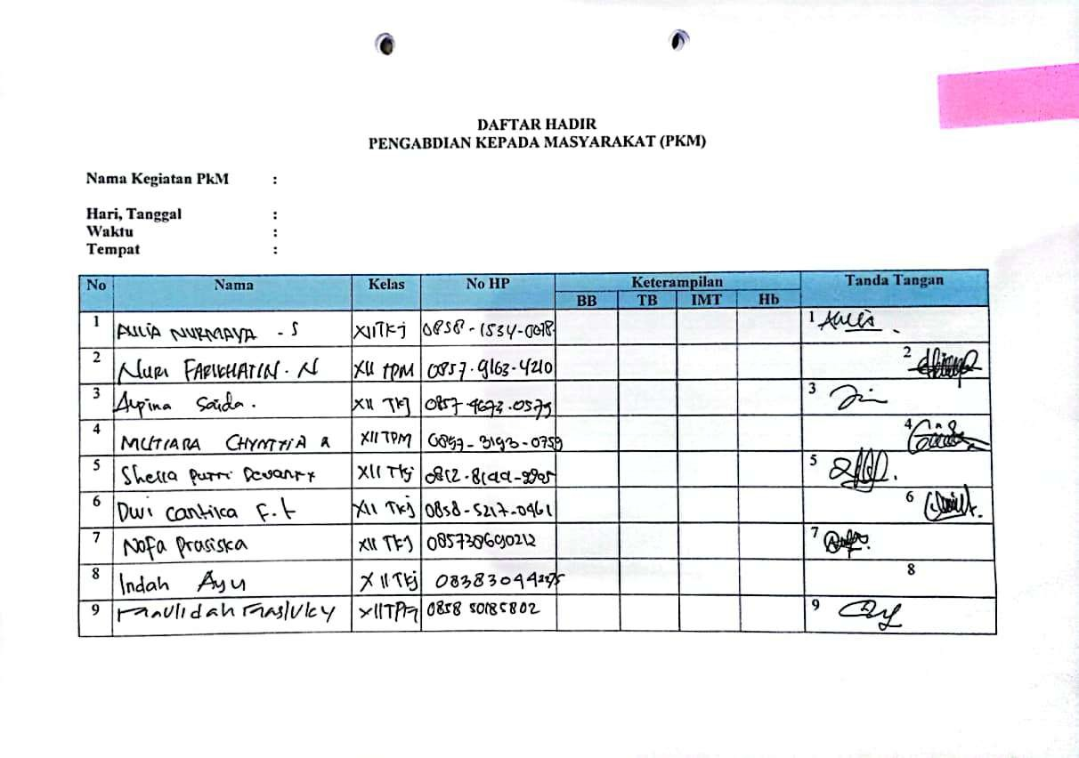

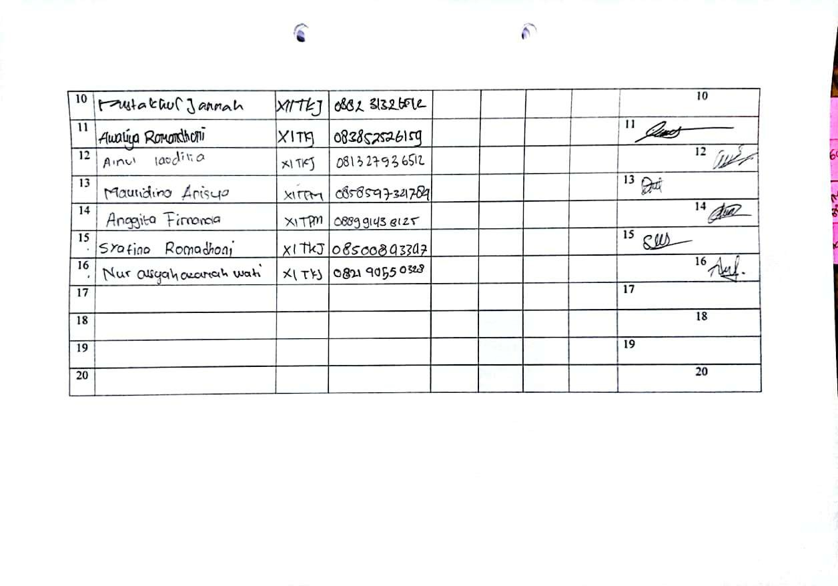

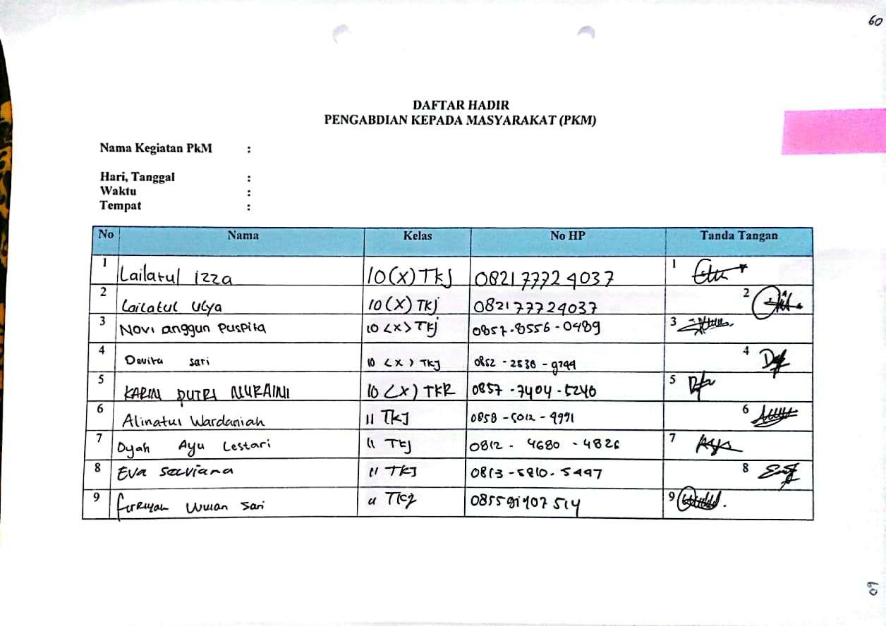

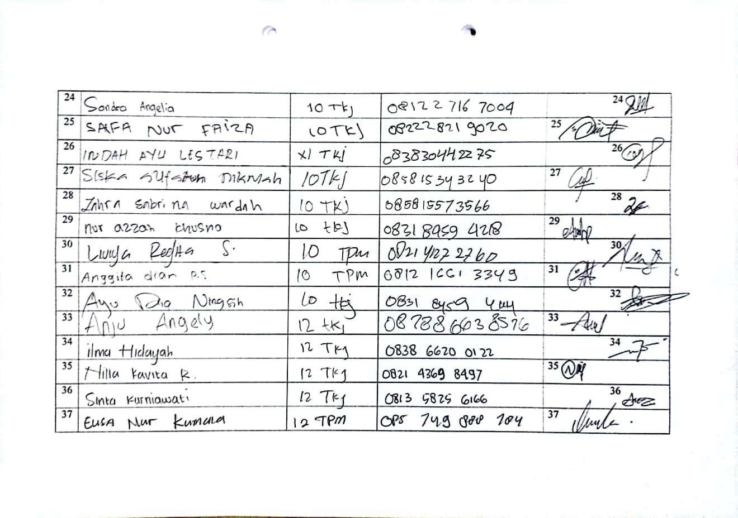

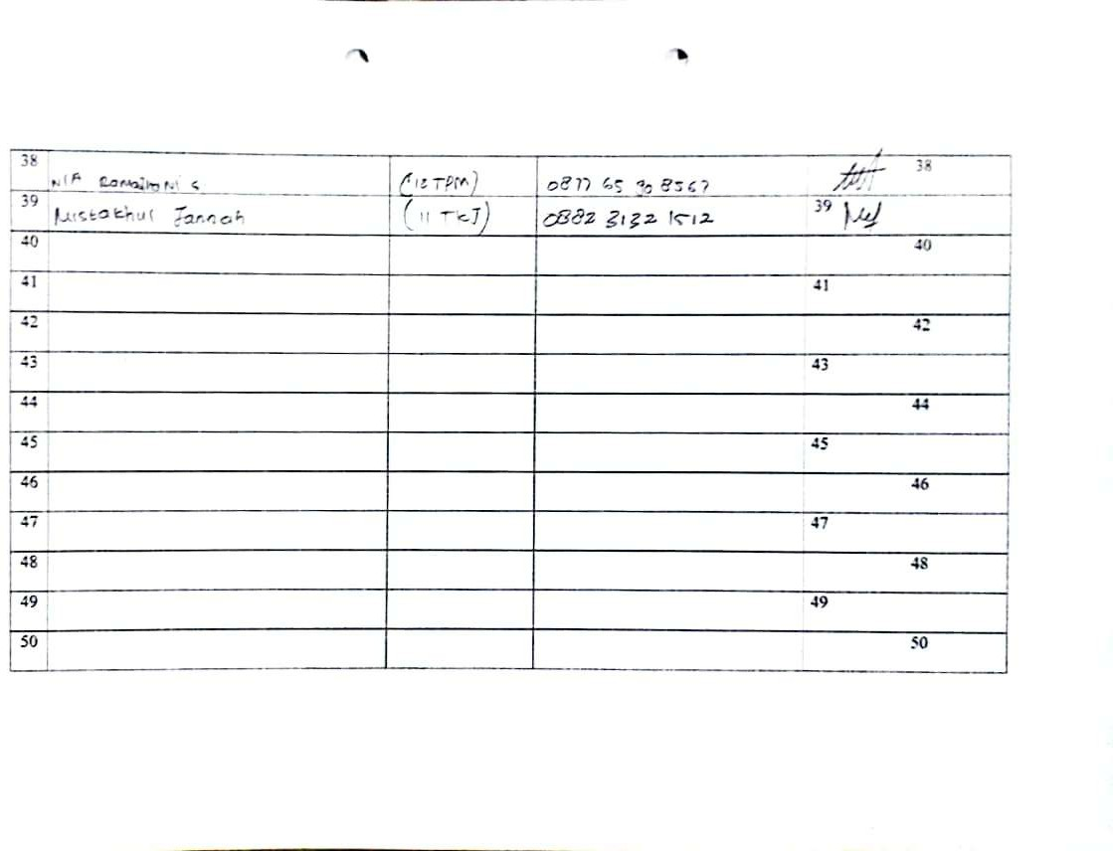

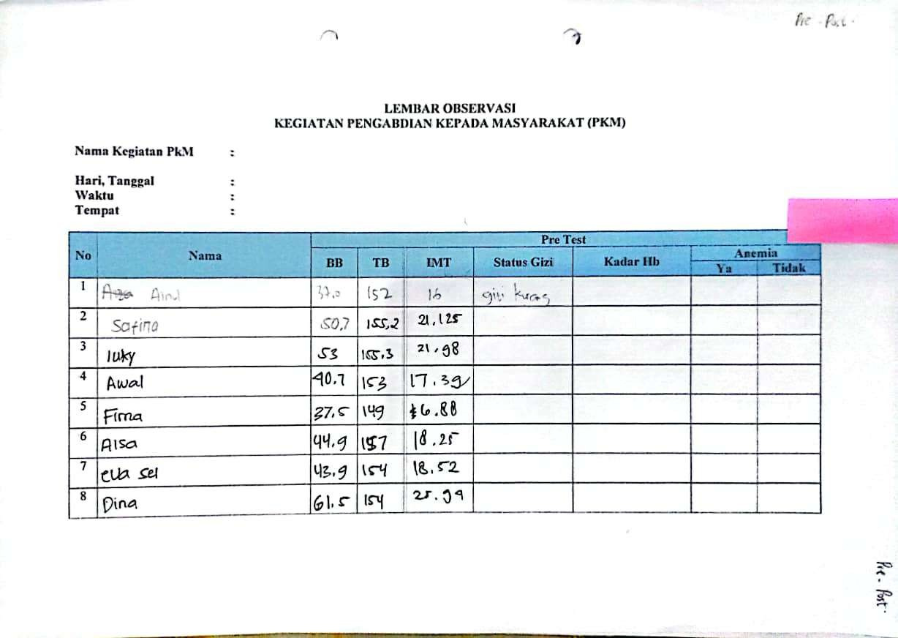

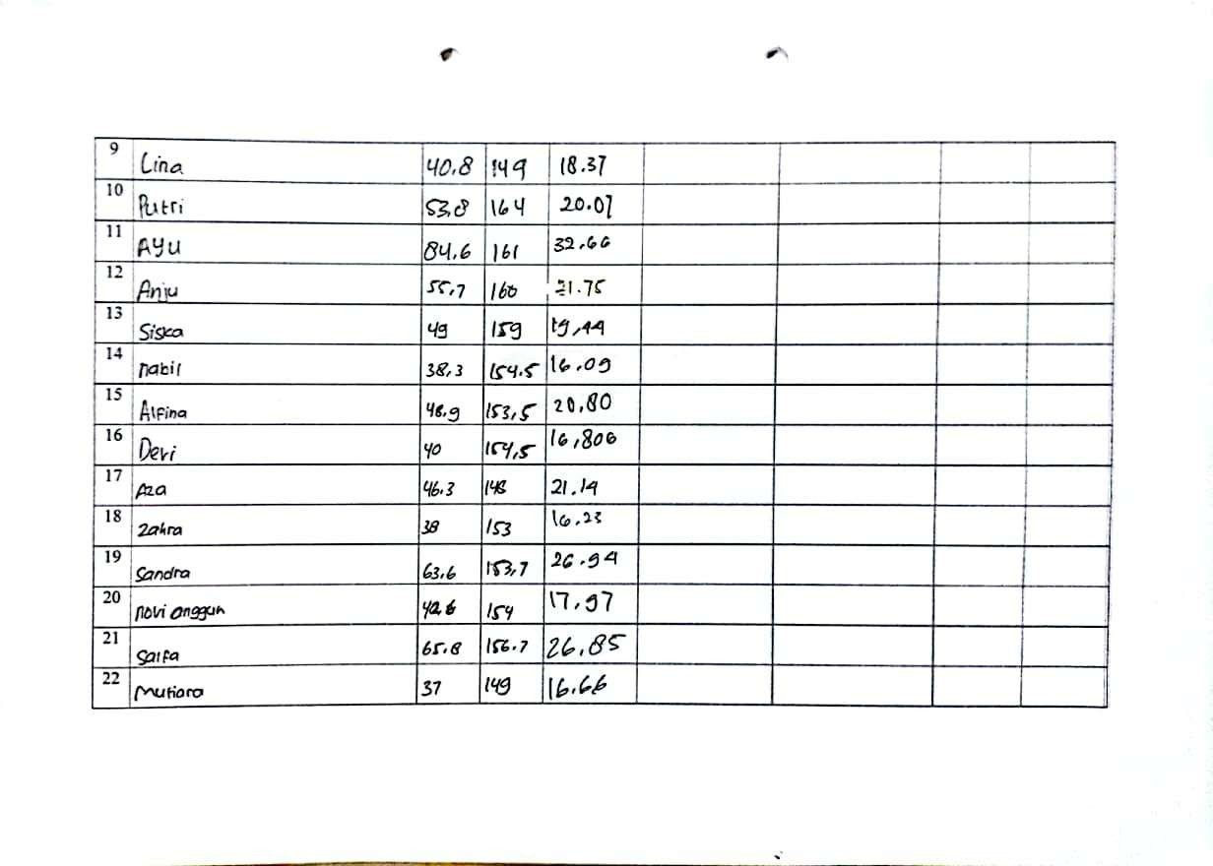

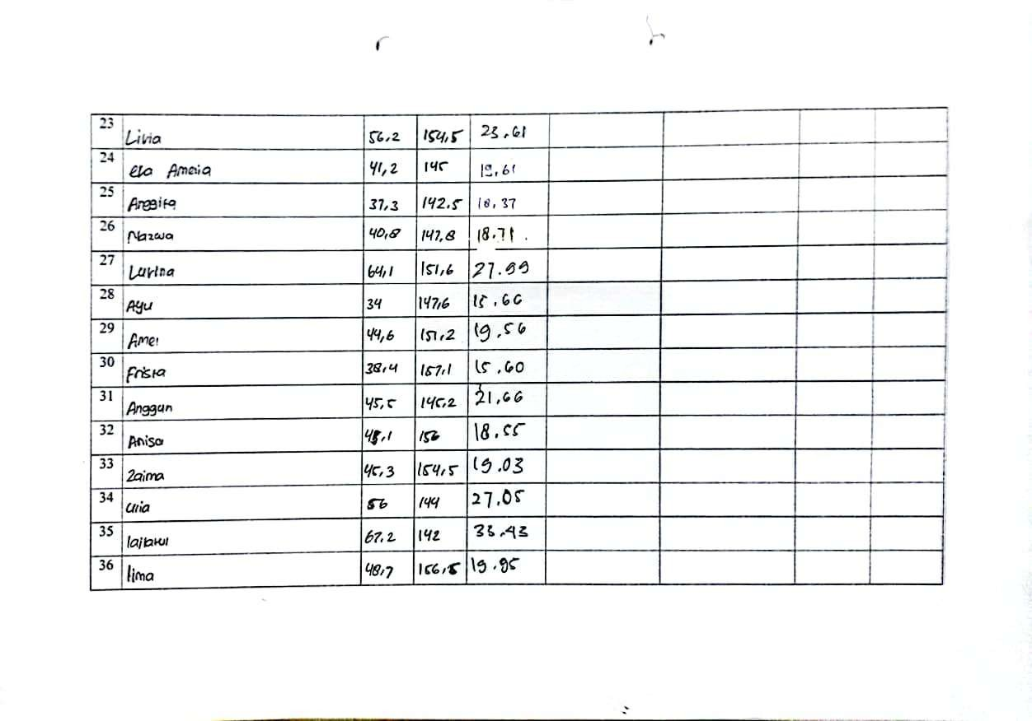

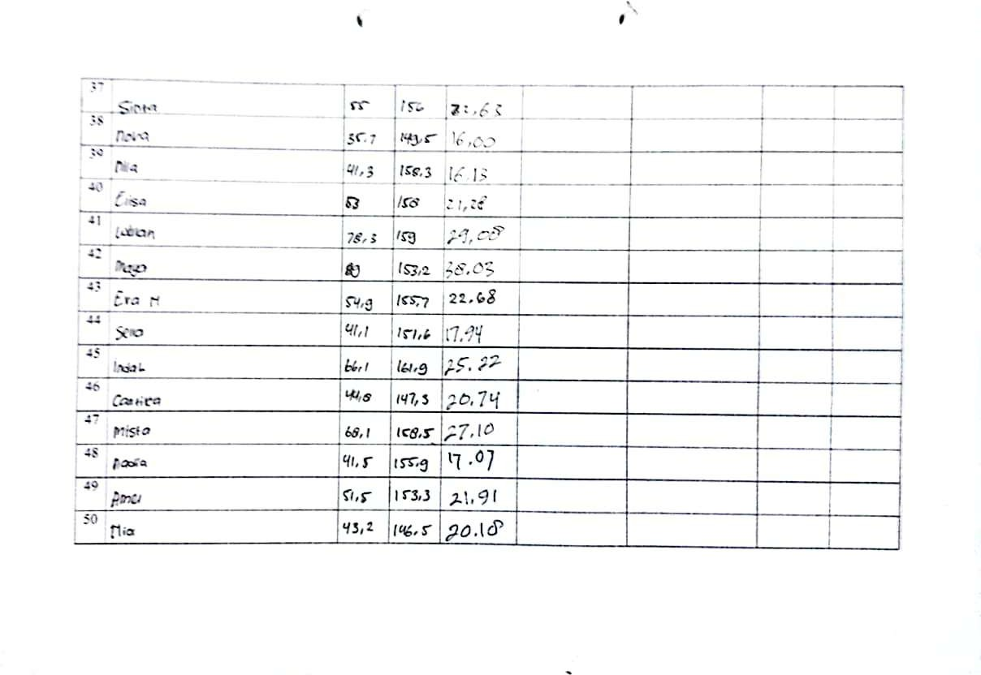

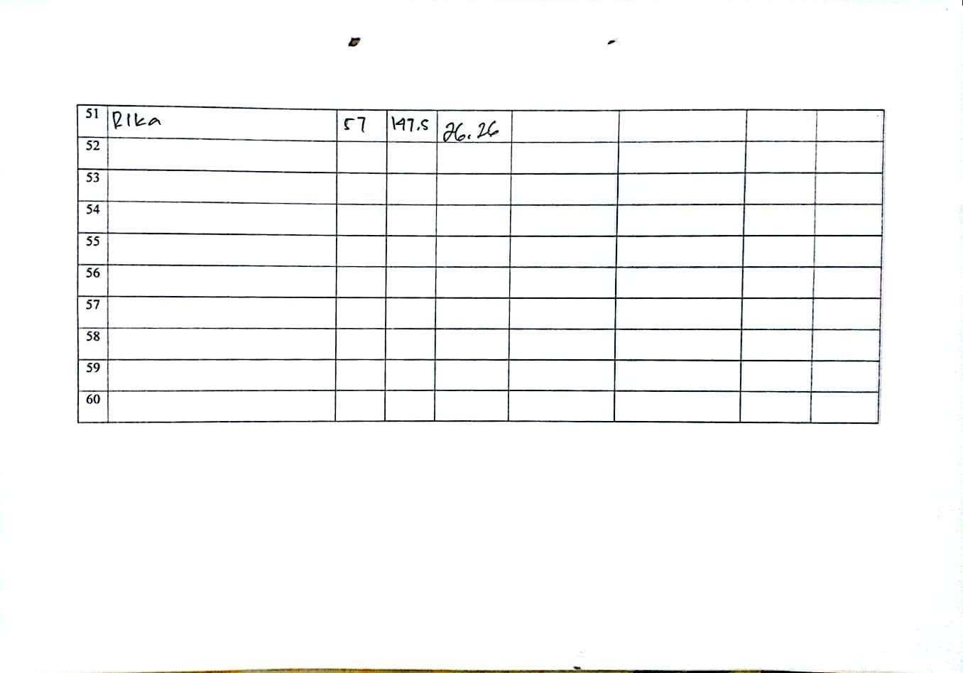

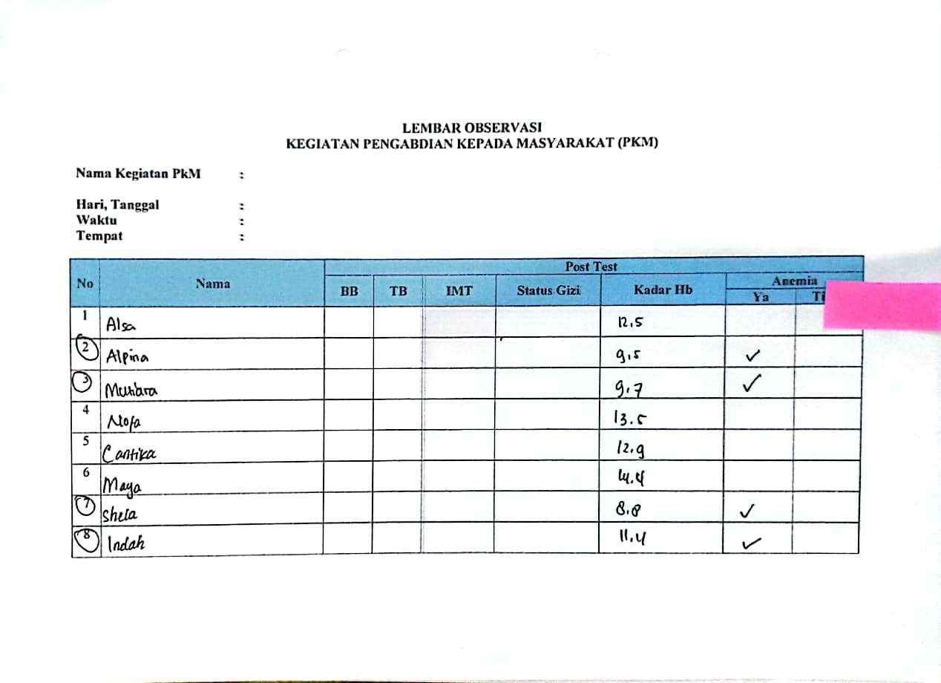

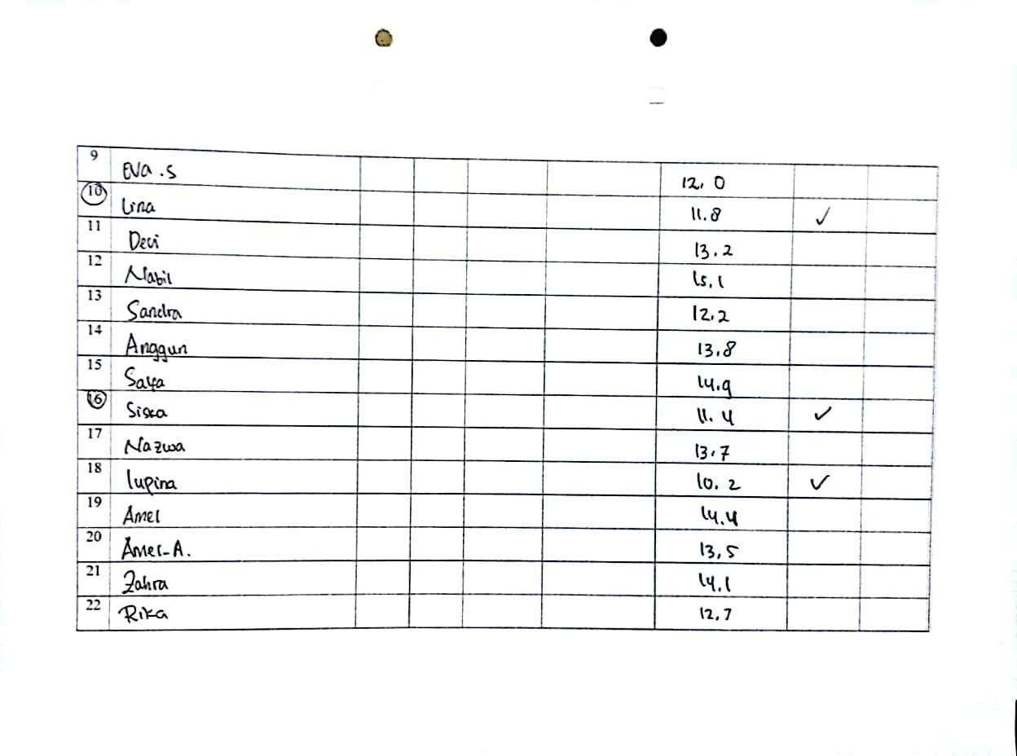

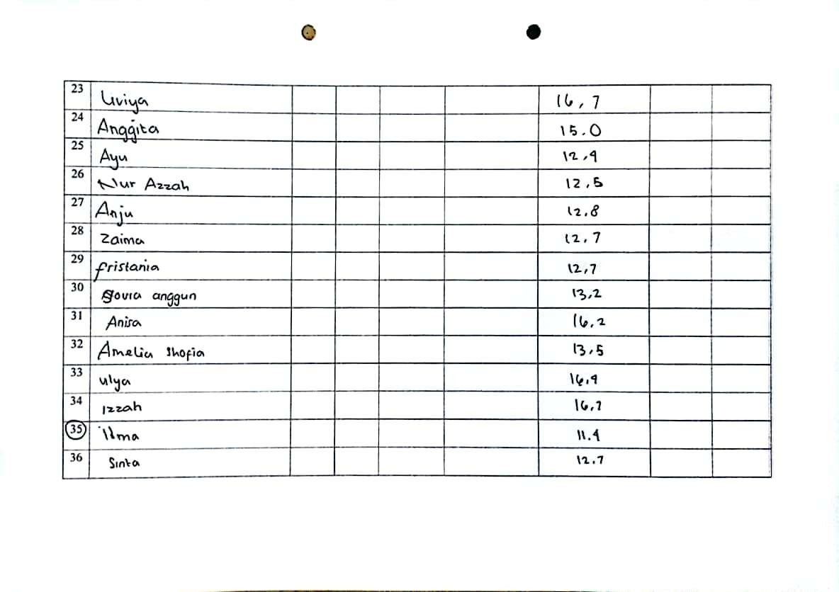

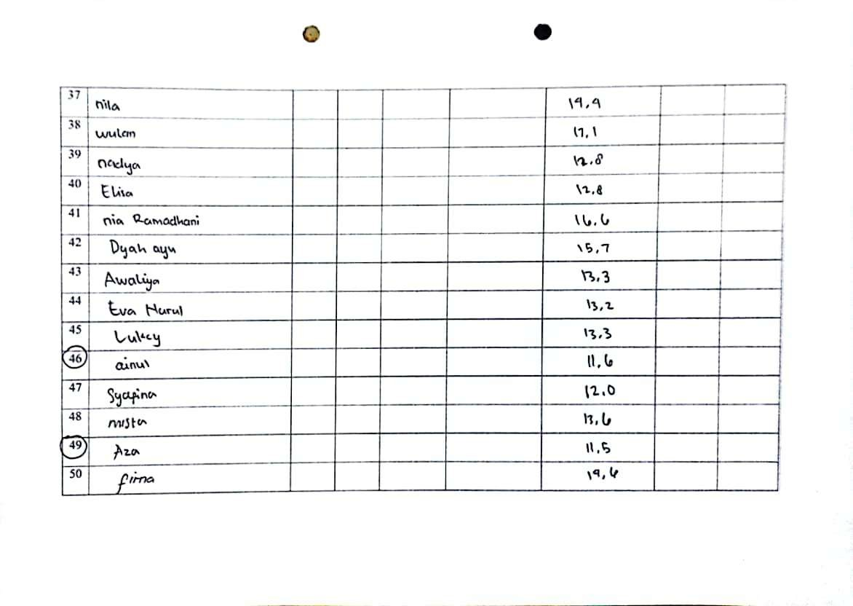

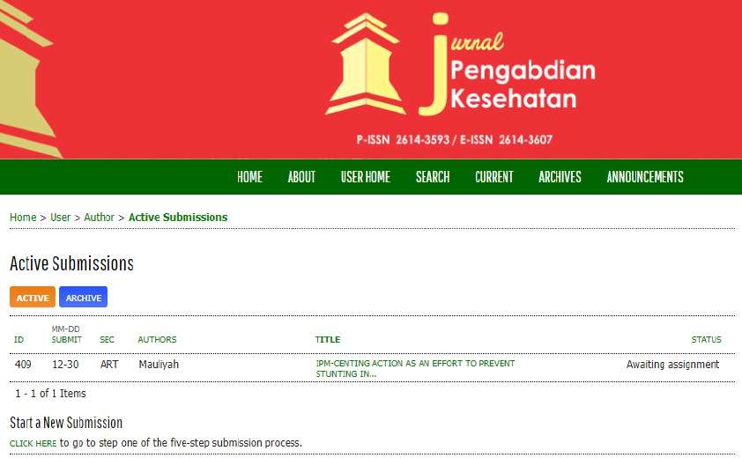

AKSI IPM-CENTING SEBAGAI UPAYA PENCEGAHAN STUNTING PADA REMAJA
Ihda Mauliyah¹, Ratih Indah Kartikasari², Elia Ika Rahmawati² ¹⁻³Universitas Muhammadiyah Lamongan
Email: ihdamauliyah2@gmail.com

ABSTRAK

Masalah gizi, terutama stunting pada balita memiliki dampak negatif yang akan berlangsung dalam kehidupan selanjutnya. Stunting dapat menyebabkan mortalitas, morbiditas dan disabilitas pada anak. Sedangkan dampak jangka panjang dapat menyebabkan gangguan pertumbuhan pada saat dewasa, perkembangan kemampuan kognitif, produktivitas ekonomi, penampilan reproduksi, penyakit metabolik dan kardiovaskuler. Seiring dengan peningkatan populasi remaja di Indonesia, masalah gizi remaja perlu mendapat perhatian khusus Masalah gizi pada masa remaja dapat terjadi yaitu gizi kurang, gizi lebih dan obesitas. Selain itu, kasus anemia pada remaja putri masih sangat tinggi.
Penangganan masalah stunting ini tidak dapat dilakukan hanya dengan sektor kesehatan saja tetapi memerlukan kepedulian dari sektor di luar kesehatan. Ikatan Pelajar Muhammadiyah (IPM) merupakan aksentuator gerakan dakwah amar ma’ruf nahi mungkar di kalangan pelajar. Kedua, IPM sebagai lembaga kaderisasi Muhammadiyah yang dapat membawa misi Muhammadiyah. IPM mengajak agar gerakan bebas stunting adalah jihad bersama sebagai bentuk kepedulian akan generasi penerus bangsa. Peduli dan mencegah stunting sama dengan membangun generasi yang baik untuk pemimpin masa depan.
Kegiatan mulai dari tahap persiapan dengan melakukan koordinasi dengan tim pengabdian masyarakat dan mitra, tahap pelaksanaan dengan melakukan mengoptimalkan aksi IPM cegah stunting : 1) Edukasi Gizi Seimbang pada Remaja;
2) Deteksi Stunting pada Remaja 3) Pemeriksaan Hemoglobin; 4) Pembagian tablet Fe. Tahap monitoring dan evaluasi Tahap monitoring dan Evaluasi dilakukan dengan cara menilai hasil pre test dan post test kader IPM-Centing mengenai Pengetahuan Gizi Seimbang Remaja selanjutnya mengevaluasi pemahaman remaja mengenai Gizi Seimbang. Selain itu monitoringdan evaluasi juga dilakukan pada kemampuan kader IPM-Centing mengenai deteksistunting pada remaja serta bagaimana hasil deteksi stunting, pemeriksaan Hb dan pembagian tablet Fe, serta dilakukan monitoring secara berkala. Selanjutnya semua kegiatan dievaluasi keberhasilannya. Ada peningkatan pengetahuan pada kader IPM-Centing setelah diberikan edukasi. Kadar Hb siswa sesudah pemberian Tablet Fe oleh kader IPM- Centing mengalami peningkatan. Diharapkan kegiatan ini bisa dilakukan berkelanjutan oleh Kader IPM-Centing.

Kata Kunci : Aksi IPM-Centing, Stunting

ABSTRACT

Nutritional problems, especially stunting in toddlers, have negative impacts that will occur in later life. Stunting can cause mortality, morbidity and disability in children. Meanwhile, the long-term impact can cause growth disorders in adulthood, development of cognitive abilities, economic productivity, reproductive performance, metabolic and cardiovascular diseases. Along with the increasing adolescent population in Indonesia, adolescent nutritional problems need special attention. Nutritional problems during adolescence can occur, namely undernutrition, overnutrition and obesity. Apart from that, cases of anemia in young women are still very high.
Addressing the stunting problem cannot be done only by the health sector but requires concern from sectors outside of health. The Muhammadiyah Student Association (IPM) is the accentuator of the amar ma'ruf nahi ungkar da'wah movement among students. Second, IPM is a Muhammadiyah cadre organization that can carry out the Muhammadiyah mission. IPM invites the stunting-free movement to become a collective jihad as a form of concern for the nation's future generations. Caring for and preventing stunting is the same as building a good generation of future leaders.
Activities start from the preparation stage by coordinating with the community service team and partners, the implementation stage by optimizing IPM actions to prevent stunting: 1) Education on Balanced Nutrition for Adolescents; 2) Detection of Stunting in Adolescents 3) Hemoglobin examination; 4) Distribution of Fe tablets. Monitoring and evaluation stage The monitoring and evaluation stage is carried out by assessing the results of the pre-test and post-test of IPM-Centing cadres regarding Knowledge of Balanced Nutrition for Teens, then publishing teenagers' understanding of Balanced Nutrition. Apart from that, monitoring and evaluation is also carried out on the capabilities of IPM-Centing cadres regarding the detection of stunting in teenagers as well as the results of stunting detection, Hb examination and distribution of Fe tablets, and regular monitoring is carried out. Next, all activities are evaluated for their success. There is an increase in knowledge among IPM- Centing cadres after being given education. Students' Hb levels after giving Fe Tablets by IPM-Centing cadres increased. It is hoped that this activity can be carried out sustainably by IPM-Centing Cadres.

Keywords: IPM-Centring Action, Stunting

LATAR BELAKANG
Remaja menurut WHO merupakan kelompok umur yang diklasifikasikan dalam rentang usia 10-19 tahun. Peraturan Menteri Kesehatan RI Nomor 25 tahun 2014 remaja adalah penduduk dalam rentang usia 10-18 tahun. Badan Kependudukan dan Keluarga Berencana (BKKBN) rentang usia remaja adalah 10- 24 tahun dan belum menikah. Fenomena pertumbuhan pada masa remaja menuntut kebutuhan nutrisi yang tinggi agar tercapai pertumbuhan secara maksimal karena nutrisi dan pertumbuhan merupakan hubungan integral, sehingga tidak terpenuhinya kebutuhan nutrisi pada masa ini dapat berakibat terlambatnya pematangan seksual dan hambatan pertumbuhan linear (1). Kekurangan gizi pada awal kehidupan berpengaruh terjadinya obesitas di usia remaja. Penelitian lain juga menyebutkan terjadinya status gizi kurang secara kronis dan mengalami stunted dapat berhubungan dengan terjadinya remaja gemuk. Berdasarkan hipotesa Barker, gangguan pertumbuhan juga mencerminkan berkurangnya jumlah dan kualitas sel serta jaringan organ internal anak, diantaranya berupa gangguan sistem endokrin. Gangguan sistem endokrin tersebut mempengaruhi proses oksidasi lemaksehingga berakibat pada penumpukan jaringan adipose.
Prevalensi stunting di Indonesia menurun dari 30,8 persen pada tahun 2018 menjadi 24,8% pada tahun 2021, namun angka tersebut belum mencapai target nasional yakni sebesar 14 persen pada tahun 2024. Artinya, masih ada tugas untukmenurunkan prevalensi sebesar 10,4 persen dalam 2,5 tahun ke depan. Masalah gizi, terutama stunting pada balita memiliki dampak negatif yang akan berlangsung dalam kehidupan selanjutnya. Dampak jangka pendek dari stunting dapat menyebabkan mortalitas, morbiditas dan disabilitas pada anak. Sedangkan dampak jangka panjang dapat menyebabkan gangguan pertumbuhan pada saat dewasa, perkembangan kemampuan kognitif, produktivitas ekonomi, penampilan reproduksi, penyakit metabolik dan kardiovaskuler (2). Seiring dengan peningkatan populasi remaja di Indonesia, masalah gizi remaja perlu mendapat perhatian khusus Masalah gizi pada masa remaja dapat terjadi yaitu gizi kurang, gizi lebih dan obesitas (3). Data Riskesdas 2018 menunjukan 25,7% remaja usia 13–15 tahun mengalami stunting dan 26,9% remaja stunting berusia 16–18 tahun. Selain itu, kasus anemia pada remaja putri masih sangat tinggi. Hasil penelitian (4) menunjukan bahwa perilaku mengkonsumsi makanan beraneka ragam yang mengkonsumsi hewani, sayur, dan buah lebih dari 5 hari dalam seminggu masih rendah yaitu 17,5% dari rata–rata provinsi. Mengkonsumsi makanan yang beraneka ragam akan menjamin terpenuhinya kecukupan sumber zat tenaga, zat pembangun dan zat pengatur. Sebuah penelitian dalam International Journal of Behavioral Nutrition and Physical Activity. 2012 yang berjudul Differences in Lifestyle Behavior, Dietary Habits and Famililial Factor Among Normal- Weight, Overweight and Obese Chinese Children and Aldolescent menunjukkan terjadi perubahan gaya hidup pada remaja saat ini. Perubahan gaya hidup seperti perubahantingkat aktivitas fisik, dan konsumsi makanan yang dulunya remaja mengkonsumsi makanan tradisional atau dikenal dengan “Traditional Lifestyle” kaya akan sayurandan buah – buah beralih

pada kebiasaan remaja mengkonsumsi makanan tinggi lemak rendah serat dan mengikuti diet “Western”. Perubahan pola konsumsi makanan dan tingkat aktivitas fisik yang rendah dipengaruhi oleh perubahan ekonomi, urbanisasi, globalisasi dan perubahan teknologi dan informasi.
Menurut penelitian dengan judul “Faktor Yang Berhubungan Dengan KejadianStunting Pada Balita Usia 24-59 Bulan” menunjukkan bahwa total pengaruh langsung dan tidak langsung yang paling dominan terhadap kejadian stunting adalah pengetahuan gizi ibu sebesar 0,31 atau sebesar 9,61%. Faktor pengetahuan dapat menjadi salah satu pendekatan yang dapat dilakukan untuk mendukung pencegahan stunting (5, 6). Faktor asupan gizi menunjukkan bahwa 32% remaja putri di Indonesia pada tahun 2017 berisiko kekurangan energi kronik (KEK). Sekitar 15 provinsi memiliki persentasedi atas rata-rata nasional. Jika gizi remaja putri tidak diperbaiki, maka di masa yangakan datang akan semakin banyak calon ibu hamil yang memiliki postur tubuh pendek dan/atau kekurangan energi kronik. Hal ini akan berdampak pada meningkatnya prevalensi stunting di Indonesia (7).
Penangganan masalah stunting ini tidak dapat dilakukan hanya dengan sektor kesehatan saja tetapi memerlukan kepedulian dari sektor di luar kesehatan. Ikatan Pelajar Muhammadiyah merupakan organisasi otonom Muhammadiyah, gerakan pelajar Islam yang bergerak di bidang kemasyarakatan dan keagamaan, Ikatan Pelajar Muhammadiyah mengajak agar gerakan bebas stunting adalah jihad bersama sebagai bentuk kepedulian akan generasi penerus bangsa. Peduli dan mencegah stunting sama dengan membangun generasi yang baik untuk pemimpin masa depan. Kabupaten Lamongan, tahun 2020 masih terdapat 31 desa lokus. Sebagai upaya lanjutan percepatan penurunan stunting, yang menjadi sasaran bukan hanya pada keluarga dengan gizi buruk saja, remaja juga sebagai ujung tombak percepatan penurunan stunting karena merupakan mata rantai perputaran kehidupan sepanjang daur kehidupan wanita, remaja memegang andil penting. kegiatan dengan sasaran remaja dalam penurunan stunting di Kabupaten Lamongan masih sangat minim, hal ini disampaikan oleh Tim percepatan penurunan Stunting Majelis Kesehatan Pimpinan Daerah Aisyiyah Kabupaten Lamongan dalam Forum Focus Grup Discussion penurunan stunting pada tanggal 11 Agustus 2022. Sebagai upaya percepatan penurunan stunting kegiatan bukan hanya pada daerah saja namun berkembang terutama untuk cabang/ranting otonom Muhammadiyah serta amal usaha Muhammadiyah. Desa Kebalan Kulon Kecamatan Sekaran pada tahun2020, terdapat 2 kasus balita stunting, tahun 2021 turun menjadi 1 kasus. Ibu hamilyang mengalami Kurang Energi Kronis (KEK) per-Juli 2021 ditemukan 3 kasus dan bayi/balita yang mengalami BB turun/tetap sebanyak 6 kasus, 2 remaja dengan Gizi kurang dan 3 remaja dengan anemia (PWS KIA Puskesmas Sekaran, 2021). Dengan ditemukannya kasus tersebut maka harus dilakukan intervensi untuk mencegahnya. Untuk itu tim pengabdian masyarakat bersama dengan IPM Sekaran Lamongan sebagai mitra untuk melakukan kegiatan “Aksi IPM-Centing sebagai upaya Jihad Bebas Stunting.”

METODE
Kegiatan pengabdian masyarakat ini dilakukan pada Ikatan Pelajar Muhammadiyah Sekaran Lamongan. Pelaksanaan pengabdian kepada masyarakat ini dilakukan dengan beberapa bentuk dan tahapan kegiatan diantaranyaTahap persiapan ini dilaksanakan dengan melakukan koordinasi dengan timpengabdian masyarakat dan mahasiswa dengan memberikan arahan rencana dan strategi kegiatan pengabdian masyarakat mengenai persiapan materi, media, tempat, alat yang digunakan. Selanjutnya tim pengabdian masyarakat melakukan koordinasi dengan mitra mengenai pengurusan ijin, jadwal kegiatan, teknis pelaksanaan, dan pendataan serta nomor kontak seluruh remaja. Selanjutnya tahap pelaksanaan Kader IPM- Centing memperoleh Edukasi masalah Stunting, pelatihan deteksi dini stunting dan melakukan deteksi dini stunting. Tahap monitoring dan evaluasi dilakukan dengan cara menilai hasil pre test dan post test kader IPM-Centing mengenai pengetahuan gizi seimbang remaja selanjutnya mengevaluasi pemahaman remaja mengenai gizi seimbang. Selain itu monitoring dan evaluasi juga dilakukan pada kemampuan kader IPM-Centing mengenai deteksi stunting pada remaja serta bagaimana hasil deteksi stunting, pemeriksaan Hb dan pembagian Fe dilakukan monitoring secara berkala. Selanjutnya semua kegiatan dievaluasi keberhasilannya.
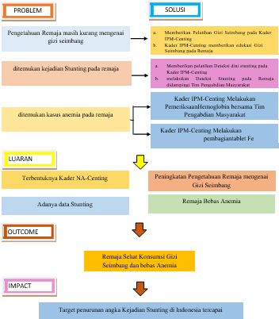
Gambar 2 Diagram Alir Tahapan Kegiatan Pengabdian Masyarakat

HASIL DAN PEMBAHASAN
Koordinasi dengan anggota tim dilakukan bersama tim pengabdian masyarakat dan mahasiswa untuk membuat rencana kegiatan. Setelah membuat rencana kegiatan Ketua tim Pengabdian Masyarakat membagi tugas kegiatan yang menjadi tugas Ketua dan anggota. Hal ini dimaksudkan agar terjadi kerjasama dan pembagian tugas yang jelas antara ketua dan anggota sehingga kegiatan dapat terlaksana sesuai jadwal. Kegiatan Pelatihan Edukasi Stunting pada kader IPM-Centing dilaksanakan pada minggu ke-4 bulan Agustus yaitu pada tanggal 23 Agustus 2023 sesuai dengan timeschedule pelaksanaan kegiatan, adapun materi yang disampaikan adalah mengenai 3 pokok bahasan 1) Stunting pada Remaja;
2) Gizi pada Remaja; 3) Anemia pada Remaja. Kegiatan ini diawali dengan pre test dan diakhiri dengan post test. Kegiatan selanjutnya dilaksanakan pada tanggal 30 Agustus 2023 yaitu pemberian pelatihan kepada kader IPM- Centing bagaimana melakukan Deteksi Stunting dilihat dari status gizi dengan mengukur Tinggi Badan dan Berat Badan serta melakukan perhitungan Indeks masa Tubuh (IMT), dilanjutkan dengan memberikan pelatihan mengenai bagaimana melakukan pemeriksaan Hb dengan stick GC-Hb. Agenda terakhir pada tanggal 01 September 2023 yaitu Kader IPM- Centing melakukan Deteksi Stunting pada Remaja, pemeriksaan kadar Hb, didampingi Tim Pengabdian Masyarakat.
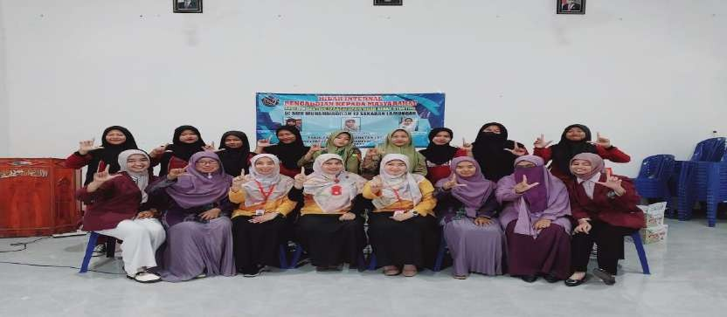
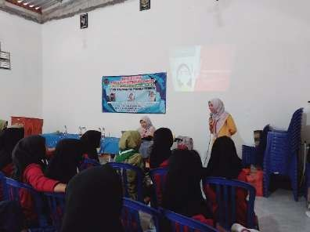
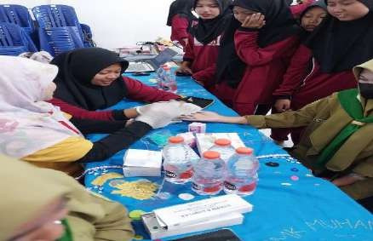

Gambar 1. Kegiatan Pelatihan Kader IPM-Centing dalam Pencegahan Stunting pada remaja

Hasil dari pretest dan post test edukasi mengenai stunting dapat dilihat pada table 1 berikut :

Tabel 1 Hasil Pre Test dan Post Test edukasi mengenai Stunting
Variabel | Nilai rata-rata | Nilai min-Max | Peningkatan (Point)
Pre-Test | 34,5 | 30-65
Post Test | 75,5 | 70-95 | 41
Dari Tabel 1 terlihat bahwa terjadi peningkatan pengetahuan Kader IPM-Centing sebesar 41 point. Pada angka minimum dan maksimum juga mengalami peningkatan, sebelum dilakukan edukasi hasil pretest menunjukkan nilai 30 pada nilai terendah dan 65 pada nilai tertinggi, sedangkan pada nilai sesudah dilakukan edukasi mengalami peningkatan yaitu nilai 70 pada nilai terendah dan nilai 95 pada nilai tertinggi.
SIMPULAN DAN SARAN
Simpulan
Kegiatan Program Kemitraan Masyarakat dengan Tema Aksi IPM Centing sebagai Upaya pencegahan Stunting, dengan membentuk kader stunting di sekolah melalui Ikatan Pelajar Muhammadiyah (IPM) sebagai upaya dini pencegahan stunting pada remaja. Kegiatan yang dilaksanakan diantaranya pelatihan edukasi stunting, gizi remaja, dan anemia dilanjutkan dengan pelatihan pengukuran IMT dan pemeriksaan Hemoglobin. Kegiatan terakhir yaitu melakukan kegiatan deteksi stunting dengan pengukuran IMT, pemeriksaan Hb, dan pembagian tablet Fe. Kegiatan ini berjalan dengan baik dan mendapatkan support dari IPM dan pihak puskesmas setempat melalui bidan desa.
Saran
Aksi IPM centing sebagai upaya mencegah stunting ini merupakan
upaya yang dapat dilakukan untuk mencegah stunting pada remaja yang merupakan bagian dari circle kejadian stunting. Diharapkan kegiatan ini bisa ada keberlanjutan dari kader IPM yang sudah dibentuk dan mendapat support penuh dari sekolah dan Puskesmas setempat.
UCAPAN TERIMAKASIH (Bila Ada)
Ucapan terimakasih kami sampaikan kepada LPPM Universitas Muhammadiyah Lamongan yang telah memberikan dana hibah Internal dalam kegiatan Pengabdian Masyarakat ini, ucapan terimakasih juga kami sampaikan kepada Ikatan Pelajar Muhammadiyah Sekaran Lamongan yang bersedia menjadi mitra dalam kegiatan pengabdian Masyarakat.

DAFTAR PUSTAKA

- Ikatan Dokter Anak Indonesia (2013). Nutrisi pada Remaja https://www.idai.or.id/artikel/seputar-kesehatan-anak/nutrisi-pada- remaja : Diakses pada 12 Agustus 2022
- United Nations Children’s Fund Indonesia (2017) ‘SDG Baseline Report on Children in Indonesia’ [Laporan Garis Dasar SDGS Tentang Anak di Indonesia], UNICEF Indonesia, Jakarta, 2017.
https://www.unicef.org/indonesia/media/3131/file/ SDG- Baseline-
Report-2017.pdf
- Irdiana, Whenny, and Triska Susila Nindya. (2017) "Hubungan kebiasaan sarapan dan asupan zat gizi dengan status gizi siswi SMAN 3 Surabaya." Amerta Nutrition 1.3 227-235.

- Aditianti, Prihatin S., & Hermina. (2016). Pengetahuan, Sikap dan Perilaku Individu tentang Makanan Beraneka Ragam sebagai Salah Satu Indikator Keluarga Sadar Gizi (KADARZI). Jakarta: Buletin Penelitian Kesehatan, Vol 44 , Hal: 117
- Febrianti, Dinda, et al. (2022)"GO RANTING: Ayo Berantas Stunting."
JurnalPengabdian Masyarakat Saga Komunitas 1.3 90-95.
- Atasasih, Hesti. (2022)"Sosialisasi “Isi Piringku” Pada Remaja Putri Sebagai Upaya Pencegahan Stunting." Dinamisia: Jurnal Pengabdian KepadaMasyarakat 6.1: 116-121.
- Islam, M.M, et.al. (2018) Risk Factors of stunting among children living in an urban slum of Bangladesh : Findings of a Prospective cohort study, BMC Public Health 18 (1):pp 1-13. Doi 10.1186/s12889-018-5101-x





BOOKLET

REMAJA
CEnTInG

(Cegah Stunting)

Ihda Mauliyah, SST.,M.Kes
Ratih Indah Kartikasari, S.ST.,M.Kes Elia Ika Rahmawati, S.ST.,M.Keb Aviza Lailatussyafa’ah
Indah Nurfaizah
Pujangga Brilian Aurora Qolbi

Desember, 2023

